适应进料性质变化的原油蒸馏过程软测量建模研究
Soft-sensor Modeling for Crude Oil Distillation Unit Adaptive for Feedstock Changes
（申请清华大学工学硕士学位论文）

培 养 单 位 | ： | 自动化系
学 科 | ： | 控制科学与工程
研 究 生 | ： | 周长
指 导 教 师 | : | 黄德先教授

二零零八年五月
关于学位论文使用授权的说明

本人完全了解清华大学有关保留、使用学位论文的规定，即：
清华大学拥有在著作权法规定范围内学位论文的使用权，其中包括：（1）已获学位的研究生必须按学校规定提交学位论文，学校可以采用影印、缩印或其他复制手段保存研究生上交的学位论文；（2）为教学和科研目的，学校可以将公开的学位论文作为资料在图书馆、资料室等场所供校内师生阅读，或在校园网上供校内师生浏览部分内容。
本人保证遵守上述规定。
（保密的论文在解密后遵守此规定）

作者签名： |  |  | 导师签名：
日 期： |  |  | 日 期：

摘要
原油蒸馏过程是石化工业的首要生产环节，其控制水平的高低直接影响到原料的使用效率和工厂的经济效益。但由于需要控制的多数质量指标难以实时测量，于是人们提出利用可测的过程变量来估计这些质量指标的软测量方法，并在实际中取得了很大成功。然而原油蒸馏过程中原料性质变化的软测量建模一直是个难点，并且原油混炼和掺炼原油在我国的炼油厂普遍存在。本文主要介绍作者针对这一实际软测量问题的研究工作，包括流程模拟、软测量建模两部分内容。
在流程模拟方面，本文提出了一种如下处理流程：通过建立针对一种原油的常压塔流程模型，在保证相同的产品质量指标的情况下，分别建立另外几种性质不同的原油的流程模型；建立好模型之后进行动态流程模拟，通过自动调节操纵变量的方式得到多个稳态过程变量的样本；最后在采集到的数据中加入白噪声，以更好地模拟实际过程。作者产生数据的流程模拟软件具备良好的动态流程模拟功能，可以比较真实地模拟实际装置。
在软测量建模方面，作者利用部分最小二乘方法建立了每种原油进料的软测量模型。每种原油的软测量模型对同样的油品进料预测比较精确，但由于原料性质变化时蒸馏过程的工作点发生很大偏移，用一种油的软测量模型对其它的油品进料预测偏差较大。针对这些特点，作者提出了先进行油品分类，再对不同油品分别建模的建模方法。本处理策略用于建立常压塔一线航煤干点的软测量模型，仿真结果表明分类器准确率和鲁棒性很好，使得软测量模型对原油切换具有很好的适应性。
另外在软测量建模方面，作者还提出了一种用Bootstrap多神经网络模型的方法建立了软测量模型。通过Bootstrap算法复制出训练集样本空间上的多个样本子空间，训练出多神经网络分类器，避免了单个神经网络易于陷入局部最优及过度训练的弱点，具有较高的准确率和泛化能力。仿真实验显示了其良好的性能。

关键词： 原油蒸馏 软测量 部分最小二乘 Bootstrap 多神经网络
Abstract
Crude oil distillation is a primary process in petro-chemical industry and its control level determines the usage efficiency and economic benefits of refineries. Since most of the quality indexes can hardly be measured in real-time, various soft-sensor methods have been proposed to estimate these indexes using measurable process variables and have been successfully applied in practice. However, soft-sensing in crude oil distillation with feedstock changes remains a difficult problem, while mixed oil refining phenomenon is rather common in national refineries. This thesis summarizes the author’s research in addressing this practical problem, including process simulation and soft-sensor modeling.
The thesis introduces a process simulation processing procedure. First of all, with an atmospheric tower model for one type of feedstock crude oil and meeting the same quality index requirements, we setup several other simulated atmospheric tower models with different types of oil feedstock. Then in order to perform dynamic simulation, manipulated variables are adjusted automatically to generate multiple steady-state process variable samples. Finally the collected data are added with white noise signals representing measurement noise so as to reflect the practical process. The used process simulation software package has excellent dynamic simulation function and can simulate practical equipment very vividly.
With regard to soft-sensor modeling, the author develops different PLS soft-sensor models for different types of crude oil feedstock. Each model has a favorable predictive ability upon the same type of oil but low predictive accuracy upon other types. A crude oil classifier is developed and it can classify the feedstock into different crude oil types using some measured process variables. A PLS soft-sensor is selected according to the classifier output. We utilize this processing strategy to develop a kerosene dry point soft-sensor. Simulation results indicate that our classifier has high classification accuracy and robustness, which enables the soft-sensor to adapt to feedstock switch very well.
Furthermore, the author also proposes a bootstrap aggregated neural networks method to develop a soft-sensor model. Through bootstrap re-sampling of the training datasets, multiple neural network models are setup based on multiple re-sampled datasets. A bootstrap aggregated neural network shows better accuracy and generalization capability than a single neural network which can be trapped in a local minimum or over-fit the training data during network training. Simulation results also demonstrate its excellent performance.

Key words: Crude oil distillation, Soft-sensor, PLS, Bootstrap, Multiple neural networks
目 录
第1章 引言 1
1.1 原油蒸馏过程软测量建模 1
1.1.1 引言 1
1.1.2 常减压工艺概况 2
1.1.3 流程模拟技术概述 2
1.1.4 软测量技术概述 3
1.2 软测量技术综述 5
1.2.1软测量建模技术概论 6
1.2.2软测量建模方法综述 8
1.2.3 软测量建模方法进一步研究的展望 11
1.2.4 软测量工业应用 13
1.2.5 适应原油进料组分变化的软测量的研究和应用 14
1.3 课题的内容和目标 15
1.4 论文的内容结构 16
第2章 原油蒸馏过程的流程模拟 17
2.1 原油蒸馏过程工艺机理 17
2.2动态模拟软件HYSYS介绍 21
2.3 原油蒸馏过程流程模拟 23
2.3.1 流程模拟方案设计 24
2.3.2虚拟组分与原油切割 24
2.3.3建立原油蒸馏塔模型 28
2.3.4 动态流程模拟及数据处理 31
2.4 本章小结 33
第3章 原油蒸馏过程软测量建模 35
3.1 软测量建模方法 35
3.1.1 主元分析理论 36
3.1.2 部分最小二乘方法 37
3.1.3 人工神经网络 39
3.1.4 Bootstrap多神经网络 44
3.2 原油蒸馏过程软测量建模数学描述 46
3.2.1 软测量建模的一般过程 46
3.2.2原油进料组分变化下的软测量 48
3.3 常压塔软测量建模辅助变量选取 49
3.4 航煤干点PLS软测量建模 52
3.5 本章小结 56
第4章 原油蒸馏过程进料油品分类方法研究 58
4.1 油品分类问题主成分分析 58
4.1.1 油品分类问题描述 58
4.1.2 3D-PCA分类器 59
4.2 神经网络分类器 61
4.2.1 设计单神经网络分类器 61
4.2.2 设计Bootstrap-NN分类器 62
4.3 4D-PCA分类器 65
4.4加入油品分类的PLS软测量 67
4.5 本章小结 69
第5章 原油蒸馏过程非线性软测量建模研究 71
5.1 常压塔单神经网络软测量建模 71
5.2 Bootstrap多神经网络软测量建模 73
5.3 本章小结 76
第6章 总结与展望 77
6.1 论文工作总结和创新 77
6.2 论文工作展望 78
参考文献 80
致 谢 81
声 明 81
个人简历、在学期间发表的学术论文与研究成果 82

引言
本文主要研究适应原油蒸馏过程中进料性质变化的软测量建模问题。本章主要对课题工作进行综述：首先介绍课题的背景知识和相关文献的综述；其次根据课题研究的定位和目的，说明研究的内容、对象和目标；最后介绍本论文的结构和内容。

1.1 原油蒸馏过程软测量建模

1.1.1 引言
原油是一个沸点范围很宽的多组分的复杂混合物，其沸点范围从常温一直到500℃以上，对其加工利用需要进行分馏[1]。常减压过程就是一类非常重要的分馏过程。几乎在所有炼油厂中，第一个原油加工装置就是常减压蒸馏。原油经过脱盐和脱除其它杂质后预热到一定温度进入常减压塔，在塔内根据沸点高低把原油分离成各种轻重组分的石油产品。石油产品的一个重要质量指标是干点，它指的是该产品在恩氏装置上加热蒸馏到最后达到的最高气相温度。在工业现场通常是根据每隔几个小时采集的产品的样品化验得到。化验的方法固然准确，但是存在一个很大的滞后问题，对指导生产操作失去意义。获得油品干点等过程质量指标实时数据的一个非常有效的办法是软测量估计方法[2]，该模型建立在相关可测过程历史变量和干扰变量与化验得到的质量指标数据的推断估计上。由于常减压过程存在比较严重的非线性和时变特性，一般难以建立严格精确的数学模型来描述实际过程。改善这一问题的常规方法是采用实时性较强的模型校正技术。但是一般的软测量校正手段只在进料性质变化的扰动比较小的情况下可以得到较好的效果，对于进料切换或掺炼频繁发生的情况下，这种校正方式也难以达到工程需要的精度要求。这种情况下，生产装置操作范围大幅度变化，导致软测量模型的应用范围超出了原来数学模型学习时的样本空间，原有的软测量模型会产生较大的估计偏差，严重影响了软测量估计的可靠性。伴随国内石油产品的需求增长，原油混炼方案在越来越多的炼油厂实施，此类问题越来越具有普遍性。

1.1.2 常减压工艺概况
常减压装置是炼油厂进行原油提炼的第一道工序，它的作用是从原油中提炼出各种燃料、润滑油、化工原料等产品。其基本原理主要是利用加热、分馏等物理方法分割不同沸点范围的汽油、柴油、溶剂油、航空煤油和重油等二次加工原料和产品。其特点是加工方法简单、成本低。因此，在保证产品质量的前提下，其一次拔出率的高低将直接影响到炼油厂的整体经济效益。常减压装置主要由原油电脱盐系统、原油换热系统、原油精馏系统和产品冷凝、冷却系统等几部分组成，其核心为原油精馏系统。
原油蒸馏的工艺流程按照原油经过加热后一次汽化的次数分为一级蒸馏、二级蒸馏、三级蒸馏和四级蒸馏。大型炼油厂最常采用的蒸馏流程是三级蒸馏，典型的三级蒸馏流程包括三个部分：原油初馏、常压蒸馏和减压蒸馏。原油初馏的主要作用是拔出原油中的轻汽油馏分。常压蒸馏的主要作用是低沸点的汽油、煤油、柴油等组分，而沸点较高的蜡油、渣油等组分留在未被分出的液相中。将常压渣油经过加热后，送入减压蒸馏系统，使常压渣油在避免裂解的较低温度下进行分馏，分离出润滑油料、催化料等二次加工原料，剩下减压渣油。根据产品的用途不同，原油蒸馏工艺流程大致分为以下三种：燃料型、化工型和燃料—润滑油型。
另外一个面临的挑战是针对性与常规性检查的主要成像差异。由于这种检查的相对高成本，对比增强的磁共振成像被特定地限制在对于具有相对较高的患病几率的妇女人群范围。因此活检的阈值要相对降低，计算机辅助分析对于降低良性肿瘤的活检率的作用必须被审慎地研究^{[2]}。

1.1.3 流程模拟技术概述
对比化工过程流程模拟就是借助电子计算机求解描述整个化工生产过程的数学模型，通过计算机进行物料平衡、能量平衡、化学平衡、压力平衡等计算，对过程进行估算和分析，得到有关该化工过程性能的信息。经过二十年的发展，化工过程流程模拟已被化学工程师普遍接受和采用，成为化学工程师设计新装置和分析现有装置性能、改进现有装置操作的有力工具[6]。
实际的工艺生产过程是由各种设备组成的，如反应器、塔器、换热器、机泵和管线等，因此需要开发集成多种单元过程和设备的模拟软件以解决实际的流程计算问题。这类软件的开发是十分复杂的，它不仅需要有合理的数学模型，而且还需要研究有效的计算方法。此外，还需要通过采用先进的工程方法才能开发出用户友好和功能强大的流程模拟软件。通常只有专业软件公司才有人力和财力进行这种大型专业化的流程模拟软件的开发。工艺流程模拟软件可以起到一下几方面的作用：
- 通过有关计算提高生产力；
- 通过设计效率更高的新工艺和设备达到利润最大化的目的；
- 通过对现有工艺和设备进行优化或消除瓶颈达到降低操作费用和投资的目的；
- 通过评估新工艺或现有工艺对环境的影响使工艺过程能满足环境法规的要求。
经过多年的研究开发，目前已有多种针对化工、石化和炼油工艺的商用流程模拟软件在世界各地得到广泛应用。20世纪50年代中期开始流程模拟软件的研制和开发。1958年美国AI.W.Kellogg公司推出了世界上第一个化工模拟程序—Flexible Flowsheeting。经过几十年的发展，在80年代，化工过程模拟进入成熟期，模拟软件的开发、研制走向了专业化、商业化。到了21世纪初，流程模拟商业化软件更是到达了一个比较成熟的阶段，涌现出了大批的模拟软件。常见的化工模拟软件有：ASPENPLUS、HYSYS、PRO/II、gPROMS、CHEMCAD、VMGSim、Design II、ProSim、DYNSIM、Aspen Dynamics、ECSS、等等。

1.1.4 软测量技术概述
随着现代工业过程对控制、计量、节能增效和运行可靠性等要求的不断提高，各种测量要求日益增多。在很多情形下，仅获取流量、温度、压力和液位等常规过程参数的测量信息已不能满足工艺操作和控制的要求，需要获取诸如成分、物性等与过程操作和控制密切相关的检测参数的测量信息^{[1][2]}。
工业生产过程涉及物理、化学、生化反应，物质及能量的转换和传递，同时这类系统大都具有复杂性、不确定性，这些因素导致了过程参数检测的困难。虽然过程检测已有长足的进步，但是在目前实际工业过程中，仍存在许多无法或难以直接用传感器或过程检测仪表进行测量的重要过程参数，例如炼油工业中的催化裂化装置中的粗汽油干点、轻柴油凝点、铂料干点等，青霉素发酵过程中的菌丝浓度、效价、氧比消耗速率等等^{[3]}。
一般解决工业过程的测量难题有两种途径：一是发展新的检测技术，通过研制新型的过程测量仪表，以硬件形式实现过程参数的直接在线测量；另一就是采用间接测量的思路，利用易于获取的其他测量信息，通过计算来实现被检测量的估计。十多年前在过程控制和检测领域涌现出的一种新技术——软测量技术（Soft-Sensing Technique）正是这一思想的集中体现。
软测量技术也称为软仪表技术（Soft Sensor Technique）。概括的讲，所谓软测量技术就是利用易测过程变量（常称为辅助变量或二次变量Secondary Variables，例如工业过程中容易获取的压力、温度等过程参数），依据这些易测过程变量与难以直接测量的待测过程变量（常称为主导变量Primary Variables，例如炼油厂精馏塔中的各种产品组分浓度，化学反应器的反应物浓度和反应速率，生物发酵罐中的生物参数等）之间的数学关系（软测量模型），通过各种数学计算和估计方法，实现待测过程变量的测量。
前已述及，新型过程检测仪表的研制是解决工业测量难题的途径之一，也是当今研究的热点。这类仪表能动态测量各种变量，精确度高，可以满足工业生产的需求。但是测量仪表的研制和应用过程涉及传感器传感机理研究、硬件仪表检测电路设计、仪表制造和定型、仪表的使用和维护以及成本核算等各个环节。这几个环节是相互影响和制约的，如果没有合适的传感机理作为测量仪表的理论基础，则仪表的研制无异于天方夜谭，如果仪表研制成功但成本过高或测量滞后太大，则其工程应用也将非常有限。同时该类仪表的适用范围大都比较狭窄，测量对象、范围和功能均具有一定的局限性，难以适应被测对象的多种变化。而作为另一种解决途径的软测量技术，是以有效获取的测量信息为基础，其核心是建立各种软测量模型，因而可以方便的根据被测对象特性的变化进行修正和改进，软仪表在可实现性、通用性、灵活性和成本等方面具有无可比拟的优势，其突出的优点和巨大的工业应用价值不言而喻。当然，与过程检测仪表相比，软仪表并非全面胜出。由于软测量依赖于数学模型，而数学模型的准确性有时难以保证，所以软仪表的精度和可靠性一般都不如过程检测仪表。另外，软仪表对工况特别敏感，如果操作条件超出一定的工作范围，建立的模型可能就不再适用，软仪表就有可能失效。
应该讲，软仪表（Soft Sensor）基本思想的应用历史由来已久^{[4][5]}。工程技术人员很早就采用体积式流量计（例如孔板流量计）结合温度、压力等补偿信号，通过计算来实现气体质量流量的在线测量，而70年代就已提出的推断控制（Inferential Control）策略至今仍可视为软测量技术在过程控制中应用的一个范例。然而，软测量技术作为一个概括性的科学术语被提出是始于80年代中后期，至此迎来了一个发展的黄金时期，并且在世界范围内掀起了一股软测量技术研究的热潮。1992年国际过程控制专家T.J.Macvoy在著名学术刊物Automatica上发表了一篇名为“Contemplative Stance for Chemical Process Control”的综述论文^{[1]}，明确指出了软测量技术将是今后过程控制的主要发展方向之一，对软测量技术的研究起了重要的促进作用。
经过多年的发展，目前已提出了不少构造软仪表的方法，并针对软仪表性能的影响因素以及软仪表的在线校正等方面也进行了较为深入的研究。软测量技术在许多实际工业装置上也得到了成功的应用，并且其应用范围不断地在拓展。早期的软测量技术主要用于控制变量和扰动不可测的场合，其目的是实现工业过程的推理等先进控制，而现今该技术已渗透到需要实现难测参数的在线测量的各个领域。最新地研究进展表明，软测量技术已成为过程控制和过程检测领域的一大研究热点和主要发展趋势之一^{[6]}。

1.2 软测量技术综述
图1.1所示是软测量的基本框架：利用由辅助变量构成的可测信息，通过软件计算实现对主导变量的测量。软仪表的核心是表征辅助变量和主导变量之间数学关系的软测量模型。
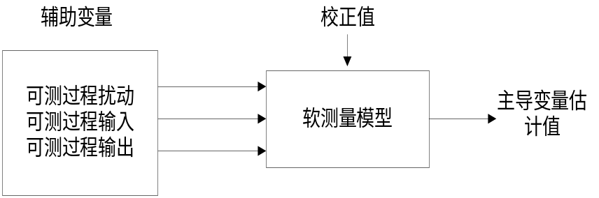
图1.1 软测量基本框架
需要指出的是，由于软测量模型注重的是通过辅助变量来获得对主导变量的最佳估计信息，而不是强调过程各输入输出变量间的数学关系，因此它不同于一般意义下的数学模型。软测量本质上是要完成由辅助变量构成的可测信息集到主导变量估计的映射，用数学公式表示即为：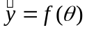。

1.2.1软测量建模技术概论
软测量技术主要由辅助变量的选择、数据采集和处理、软测量模型及在线校正四个部分组成[2-3]。
- 机理分析与辅助变量的选择
首先明确软测量的任务，确定主导变量。在此基础上深入了解和熟悉软测量对象及有关装置的工艺流程，通过机理分析可以初步确定影响主导变量的相关变量——辅助变量。
辅助变量的选择包括变量类型、变量数目和检测点位置的选择。这三个方面互相关联、互相影响，由过程特性所决定的。在实际应用中，还受经济条件、维护的难易程度等外部因素制约。
- 数据采集和处理
从理论上讲，过程数据包含了工业对象的大量相关信息，因此，数据采集量多多益善，不仅可以用来建模，还可以检验模型。实际需要采集的数据是与软测量主导变量对应时间的辅助变量的过程数据。其次，数据覆盖面在可能条件下应宽一些，以便软测量具有较宽的适用范围。为了保证软测量精度，数据的正确性和可靠性十分重要。
采集的数据必须进行处理，数据处理包含两个方面，即换算和数据误差处理。数据误差分为随机误差和过失误差两类，前者是随机因素的影响，如操作过程微小的波动或测量信号的噪声等，常用滤波的方法来解决；后者包括仪表的系统误差（如堵塞、校正不准等）以及不完全或不正确的过程模型（受泄漏、热损失等不确定因素影响）。过失误差出现的几率较小，但它的存在会严重恶化数据的品质，可能会导致软测量甚至整个过程优化的失效。因此，及时侦破、剔除和校正这类数据是误差处理的首要任务。
- 软测量模型的建立
软测量模型是软测量技术的核心。建立的方法有机理建模、经验建模以及两者相结合的建模。
- 机理建模
从机理出发，也就是从过程内在的物理和化学规律出发，通过物料平衡与能量平衡和动量平衡建立数学模型。对于简单过程可以采用解析法，而对于复杂过程，特别是需要考虑输入变量大范围变化的场合，采用仿真方法。典型化工过程的仿真程序已编制成各种现成软件包。
机理模型优点是可以充分利用已知的过程知识，从事物的本质上认识外部特征；有较大的适用范围，操作条件变化可以类推。但它亦有弱点，对于某些复杂的过程难于建模，必须通过输入/输出数据验证。
- 经验建模
通过实测或依据积累操作数据，用数学回归方法、神经网络方法等得到经验模型来进行测试，理论上有很多实验设计方法，如常用的正交设计等。有一种办法是吸取调优操作经验，即逐步向更好的操作点移动，这样可一举两得，既扩大了测试范围，又改进了工艺操作。测试中另一个问题是稳态是否真正建立，否则会带来较大误差。还有数据采样与产品质量分析必须同步进行。最后是模型检验，检验分为自身检验与交叉检验。我们建议和提倡交叉检验。经验建模的优点与弱点与机理建模正好相反，特别是现场测试，实施中有一定难处。
- 机理建模与经验建模相结合
把机理建模与经验建模结合起来，可兼容两者之长，补各自之短。机理与经验相结合建模是一个较实用的方法，目前被广泛采用。
- 软测量模型的在线校正
由于软测量对象的时变性、非线性以及模型的不完整性等因素，必须考虑模型的在线校正，才能适应新工况。软测量模型的在线校正可表示为模型结构和模型参数的优化过程，具体方法有自适应法、增量法和多时标法。
对模型结构的修正往往需要大量的样本数据和较长的计算时间，难以在线进行。为解决模型结构修正耗时长和在线校正的矛盾，提出了短期学习和长期学习的校正方法。短期学习由于算法简单、学习速度快而便于实时应用。长期学习是当软测量仪表在线运行一段时间积累了足够的新样本模式后，重新建立软测量模型。

1.2.2软测量建模方法综述
软测量的核心问题是其模型的建立，也即建立待估计变量与其它直接测量变量间的关联模型。软测量建模的方法多种多样，且各种方法互有交叉，且有相互融合的趋势，因此很难有妥当而全面的分类方法。目前，软测量建模方法一般可分为：机理建模、回归分析、状态估计、模式识别、人工神经网络、模糊数学、基于支持向量机（SVM）和核函数的方法、过程层析成像、相关分析和现代非线性系统信息处理技术等。这些方法都不同程度地应用于软测量实践中，均具有各自的优缺点及适用范围，有些方法在软测量实践中己有许多成功的应用，后面几种建模方法限于技术发展水平，目前在过程控制中还应用较少。
- 基于工艺机理分析的软测量建模
基于工艺机理分析的软测量建模主要是运用化学反应动力学、物料平衡、能量平衡等原理，通过对过程对象的机理分析，找出不可测主导变量与可测辅助变量之间的关系（建立机理模型），从而实现对某一参数的软测量。对于工艺机理较为清楚的工艺过程，该方法能构造出性能良好的软仪表。但是对于机理研究不充分、尚不完全清楚的复杂工业过程，难以建立合适的机理模型。此时该方法就需要与其它参数估计方法相结合才能构造软仪表。这种软测量建模方法是工程中常用的方法，其特点是简单、工程背景清晰，便于实际应用，但应用效果依赖于对工艺机理的了解程度，因为这种软测量方法是建立在对工艺过程机理深刻认识的基础上，建模的难度较大。
- 基于回归分析的软测量建模
经典的回归分析是一种建模的基本方法，应用范围相当广泛。以最小二乘法原理为基础的一元和多元线性回归技术目前已相当成熟，常用于线性模型的拟合。对于辅助变量较少的情况，一般采用多元线性回归中的逐步回归技术以获得较好的软测量模型。对于辅助变量较多的情况，通常要借助机理分析，首先获得模型各变量组合的大致框架，然后再采用逐步回归方法获得软测量模型。为简化模型，也可采用主元回归分析法PCR（Principal Component Regression） [4-5]和部分最小二乘回归法PLSR（Partial Least Squares Regression）[6-7]等方法。基于回归分析的软测量建模方法简单实用，但需要足够有效的样本数据，对测量误差较为敏感且模型物理量概念不明了。
- 基于状态估计的软测量建模
如果系统主导变量作为系统的状态变量是完全可观的，那么软测量建模问题就转化为典型的状态观测和状态估计问题。基于状态估计的软仪表由于可以反映主导变量和辅助变量之间的动态关系，因此，有利于处理各变量间动态特性的差异和系统滞后等情况[8-9]。这种软测量建模方法的缺点在于对复杂的工业过程，常常难以建立系统的状态空间模型，这在一定程度上限制了该方法的应用。同时在许多工业生产过程中，常常会出现持续缓慢变化的不可测的扰动，在这种情况下采用这种建模方法可能会带来显著的误差。
- 基于模式识别的软测量建模
这种软测量建模方法是采用模式识别的方法对工业过程的操作数据进行处理，从中提取系统的特征，构成以模式描述分类为基础的模式识别模型，如空间超盒[10]等。基于模式识别方法建立的软测量模型与传统的数学模型不同，它是一种以系统的输入/输出数据为基础，通过对系统特征提取而构成的模式描述模型。该方法的优势在于它适用于缺乏系统先验知识的场合，可利用日常操作数据来实现软测量建模。在实际应用中，这种软测量建模方法常常和人工神经网络以及模糊技术等技术结合在一起使用。
- 基于人工神经网络的软测量
建模基于人工神经网络ANN（Artificial Neural Network）的软测量建模方法是近年来研究较多、发展很快和应用范围很广泛的一种软测量建模方法。由于人工神经网络具有自学习、联想记忆、自适应和非线性逼近等功能，基于人工神经网络的软测量模型可以在不具备对象的先验知识的条件下，根据对象的输入/输出数据直接建模（将辅助变量作为人工神经网络的输入，而主导变量作为神经网络的输出，通过神经网络的学习来解决不可测变量的软测量问题），模型的在线校正能力强，并能适用于高度非线性和严重不确定性系统。因此，它为解决复杂系统过程参数的软测量问题提供了一条有效途径。采用人工神经网络进行软测量建模有两种形式：一种是利用人工神经网络直接建模，用神经网络来代替常规的数学模型描述辅助变量和主导变量间的关系，完成由可测信息空间到主导变量的映射；另一种是与常规模型相结合，用神经网络来估计常规模型的模型参数，进而实现软测量。
- 基于回归支持向量机的方法
建立在统计学习理论基础上的支持向量机SVM（Support Vector Machine）已成为当前机器学习领域的一个研究热点。支持向量机采用结构风险最小化准则，在有限样本情况下，得到现有信息下的最优解而不仅仅是样本数趋于无穷大时的最优值，解决了一般学习方法难以解决的问题，如神经网络的局部最小问题、过学习以及结构和类型的选择过分依赖于经验等固有的缺陷等问题，从而提高了模型的泛化能力。另外支持向量机把机器学习问题归结为一个二次规划问题，因而得到的最优解不仅是全局最优解，而且具有唯一性。SVM的方法最早是针对模式识别问题提出的，Vapnik通过引入ε不敏感损失函数，将其推广应用到非线性回归估计中，得到了用于回归估计的标准SVM方法，本文称之为回归支持向量机SVR（Support Vector Regressor）。由于软测量建模与一般数据回归问题之间存在着共性，支持向量机方法应用于回归估计问题取得不错的效果应用[11]，促使人们把眼光投向工程应用领域，提出不少建立基于回归支持向量机的软测量建模方法[12-14]。
- 基于模糊数学的软测量建模
模糊数学模仿人脑逻辑思维特点，是处理复杂系统的一种有效手段[16-18]，在过程软测量建模中也得到了大量应用。基于模糊数学软测量模型是一种知识性模型。该法特别适合应用于复杂工业过程中被测对象呈现亦此亦彼的不确定性、难以用常规数学定量描述的场合。实际应用中常将模糊技术和其它人工智能技术相结合，例如模糊数学和人工神经网络相结合构成模糊神经网络，将模糊数学和模式识别相结合构成模糊模式识别，这样可互相取长补短以提高软仪表的效能。
- 基于过程层析成像的软测量建模
基于过程层析成像PT（Process Tomography）的软测量建模方法与其它软测量建模方法不同，它是一种以医学层析成像CT（Computerized Tomography）技术为基础的在线获取过程参数二维或三维的实时分布信息的先进检测技术，即一般软测量技术所获取的大多是关于某一变量的宏观信息，而采用该技术可获取关于该变量微观的时空分布信息[19]。由于受技术发展水平的制约，该种软测量建模方法目前离工业实用化还有一定距离，在过程控制中的直接应用还不多。
- 基于相关分析的软测量建模
基于相关分析的软测量建模方法是以随机过程中的相关分析理论为基础，利用两个或多个可测随机信号间的相关特性来实现某一参数的软测量建模方法。该方法采用的具体实现方法大多是互相关分析方法，即利用各辅助变量（随机信号）间的互相关函数特性来进行软测量建模。目前这种方法主要应用于难测流体（即采用常规测量仪表难以进行有效测量的流体）流速或流量的在线测量和故障诊断（例如流体输送管道泄漏的检测和定位）等。
- 基于现代非线性信息处理技术的软测量
建模基于现代非线性信息处理技术的软测量建模方法是利用易测过程信息（辅助变量，它通常是一种随机信号），采用先进的信息处理技术，通过对所获信息的分析处理提取信号特征量，从而实现某一参数的在线检测或过程的状态识别。这种软测量建模技术的基本思想与基于相关分析的软测量建模技术一致，都是通过信号处理来解决软测量建模问题，所不同的是具体信息处理方法不同。该软测量建模方法的信息处理方法大多是各种先进的非线性信息处理技术，例如小波分析[20-22]、混沌和分形技术等，因此能适用于常规的信号处理手段难以适应的复杂工业系统。相对而言， 基于现代非线性信息处理技术的软测量建模方法的发展较晚，研究也还比较分散。该技术目前一般主要应用于系统的故障诊断[23]、状态检测和过失误差侦破等，并常常和人工神经网络或模糊数学等人工智能技术相结合。

1.2.3 软测量建模方法进一步研究的展望
软测量建模方法虽然经过多年的发展有了很多成果，但仍有许多问题有待于进一步研究。软测量建模方法进一步研究的方向有以下几种。
- 将新兴的技术用于软测量建模
目前虽然出现了众多软测量建模方法，但仍不能满足实际需要。将一些新兴的技术用于软测量建模，建立基于新兴技术的软测量模型仍是目前研究的热点。如：将神经网络、微粒群优化算法、遗传算法等新兴技术用于软测量建模，建立性能更好的软测量模型。
文献[24]采用多目标遗传算法来选择子系统的输入变量，并结合TS模糊系统特点，采用二分法划分子系统的输入空间，建立了基于递阶TS模糊系统的软测量模型。仿真结果表明，该方法具有精度高、结构简单、生成规则数少、泛化特性良好等优点；文献[25]提出一种将粗糙集理论和动态前馈神经网络相结合的神经网络构造方法，该方法用于乙烯装置裂解炉燃料气热值的控制中，获得了良好的应用效果；文献[26]利用模糊技术，在实数编码免疫算法的基础上，对免疫算法中的两个关键参数实现了模糊自适应调整，解决了基本免疫算法中收敛精度低和寻优速度慢的缺点，并将此算法用于优化BP神经网络的结构和参数。通过对溶剂脱水塔醋酸浓度软测量的仿真结果表明，此算法不但控制了网络结构的复杂化，而且泛化性能也得到了较大提高，证实了该算法的有效性；文献[27]提出一种增强型微粒群优化算法（EPSO），将EPSO用于催化裂化装置主分馏塔粗汽油干点软测量，比基于BPNN的软测量模型具有更高的精度和更好的性能；文献[28]提出多速粒子群优化算法（MVPSO）具有概念清晰、操作简单、易实现等优点，应用于青霉素发酵过程产物（青霉素）浓度软测量，比基于BPNN的软测量模型具有更好的性能；文献[29]提出了采用高斯过程（GP）建立复杂工业过程软测量方法，GP软测量模型不仅能自动选择辅助变量，而且还具有较高的估计精度和较小的测量不确定度，能够更好地满足工业现场对测量可靠性的要求。
- 将不同的方法相互融合建立混合模型或多模型
由于实际系统的复杂多变，往往来说，一种方法建立的模型难以满足要求。如果结合实际系统的机理分析和实际情况，将不同的方法相互融合，建立混合模型，这一建模方法是值得研究的方向。
文献[30]提出了一种将几个神经网络模型通过模糊结合的方式结合起来用于鲁棒分类的方法；文献[31]采用最小二乘多神经网络建立了常压塔粘度软测量模型，期间考虑了辅助变量滞后时间的影响，取得了较好的测量精度；文献[32]提出了一种基于PCA的多神经网络模型，该方法具有更高的精度和更好的泛化能力；文献[33]利用时间序列数据建立了一段磨矿分级粒度多模型软测量模型，成功地对磨矿产品的粒度进行了估计；文献[34]提出了一种基于多神经网络模型的软测量方法，将这一方法应用于谷氨酸发酵过程，实验结果验证了该方法的有效性；文献[35]提出一种基于在线聚类和v-支持向量回归机（vSVR）的多模型软测量建模方法，该建模方法在加氢裂化分馏塔装置的轻石脑油终馏点在线预测系统中取得了良好的效果；文献[36]提出了混合支持向量回归机偏最小二乘法（SVRPLS）方法，对工业丙烯腈生产过程丙烯腈收率软测量建模的应用表明，采用该方法建立的软测量模型在模型精度、推广能力等方面明显优于一些传统软测量建模方法。
- 动态软测量模型研究
经过十几年的发展，软测量技术无论是在理论研究还是在实际应用中均取得了较大成功，然而至今为止的大部分研究都是针对静态软测量模型。为了进一步提高软测量模型精度和鲁棒性，动态软测量模型是今后任务研究方向之一[37]。文献[38]应用多神经网络建立动态软测量模型，仿真研究获得较好结果；文献[39]介绍了常压塔柴油凝点动态软测量模型的研究，仿真研究表明，该模型的预报准确性要优于静态软测量模型，取得了较好的预测效果。

1.2.4 软测量工业应用
软测量技术工业应用成功实例不少。国外有Inferential Control公司、Setpoint公司、DMC公司、Profimatics公司、Simcon公司、Applied Automation公司等以商品化软件形式推出各自的软测量仪表，这些已广泛应用于常减压塔、FCCU主分馏塔、焦化主分馏塔、加氢裂化分馏塔、汽油稳定塔、脱乙烷塔等先进控制和优化控制。它增加了轻质油收率，降低了能耗并减少了原油切换时间，取得了明显经济效益。
国内引进和自行开发软测量技术在石油化工、炼油工业过程应用比较多，例如催化裂化装置分馏塔轻柴油凝固点软测量，基于现场数据分析并结合工艺机理分析，建立了多层前向网络柴油凝固点的软测量模型设计简单在线校正。神经网络模型估计值与分析值最大误差为1.65℃，并用了闭环控制，平稳了生产，减少凝固点波动，合格品由94%提高到100%；常减压装置常压塔柴油凝固点软测量。通过现场采集数据经处理后，建立了非线性回归模型和神经网络模型，为提高模型精度和鲁棒性，组成非线性回归模型与神经网络模型结合的混合模型，并设计了一个串级控制系统。投入运行后获得较好控制效果，可以满足生产要求；气分装置丙烯丙烷塔塔顶丙烯成分软测量。通过严格的汽液平衡模型简化和现场测试，得到非线性回归模型，并设计在线校正。该软测量估计器投入在线运行，精度能满足要求，并成功应用于丙烯成分闭环控制，取得了明显经济效益；延迟焦化装置分馏塔粗汽油干点软测量。经对现场采集的数据及工艺机理分析，确定了影响粗汽油干点的最主要因素，分别建立了PLS和RBFN模型，为提高模型精度和泛化能力、将PLS模型和RBFN模型并联建立了粗汽油干点混合模型，交叉验证表明这一方法是有效的，所建模型精度较高和良好的泛化能力；连续重整装置中重整产品辛烷值、待生催化剂结焦含量、重整产品C5+液收率的软测量，实现在保证质量合格前提下提高产品收率的优化操作指导；完成对重整再生器氧含量的软测量。两个系统先后投运后运行正常，取得了良好的经济效益；PTA氧化反应质量指标软测量。经工艺机理分析，结合实际数据的相关分析，确定辅助变量，采用基于递推算法的PLS建立软测量模型，该算法已在PTA氧化反应质量指标的先进控制中应用，取得了较好经济效益；另外还有丙烯腈收率软测量；高压聚乙烯生产过程中的重要参数———熔融指数（MI）的软测量；合成醋酸乙烯的空时得率和催化剂选择性的软测量；乙烯装置裂解炉出口乙烯收率、丙烯收率、裂解深度的软测量；丁二烯装置的DA106塔塔底的水含量、塔顶的甲基乙炔（MA）和DA107塔塔底的丁二烯（BD1，3）、塔顶的丁二烯（BD1，3）和总炔（主要是乙基乙炔，用EA表示）的软测量等。
目前软测量技术在化工、冶金、生化、造纸、锅炉、污水处理等工业过程应用日趋广泛[40-52]。

1.2.5 适应原油进料组分变化的软测量的研究和应用
到目前为止，集中研究适应原油进料组分变化的软测量的研究和应用还比较少。主要是通过聚类方法与神经元网络软测量模型的结合。另外也有其它一些解决此类问题启发性的工作。
罗健旭、常青[28]针对软测量技术在线实施时的数据预处理问题，提出了基于聚类分析的过失误差侦破方法。该方法不需过程的先验知识和假设，直接面向数据，可十分方便地在线实现。将该方法与滑动平均滤波算法相结合，可以有效处理过程测量数据的过失误差和随机误差,从而提高软仪表估计的精度。在二元精馏塔底产品组分浓度软测量仪表在线进行的仿真中，应用该方法进行数据预处理,使进入软测量模型的过程数据更接近真实值,取得了很好的效果。
袁平等[29]通过将支持向量机(SVM)优良的泛化特性应用到建立软测量模型中，基于多个模型的组合可以提高模型精度和鲁棒性的思想，提出多支持向量机(MSVM)组合模型的软测量建模方法。该建模方法通过减聚类方法将输入空间划分为一些小的局部空间,在每个局部空间中用最小二乘支持向量机(LS-SVM)建立子模型。为解决子模型相互之间的严重相关问题，提高模型的精度和鲁棒性，各个子模型的预测输出通过主元递归(PCR)方法连接。采用该建模方法能够达到了较好的建模效果。
张笑天等[30]应用多神经网络建立初顶石脑油干点软测量模型。首先采用模糊C均值聚类法将样本集分成具有不同聚类中心的子集，每个子集运用BP神经网络训练得出子模型，然后根据聚类后产生的隶属度将各子模型的输出加权求和获得初顶石脑油干点软测量值。同时为了克服因炼制原油性质无法及时获得而造成对初顶石脑油干点预测偏差的影响，在模型建立时将前一时刘初顶石脑油干点分析值作为网络模型的自变量。实际应用表明，所建模型具有良好的预测精度，泛化能力强，效果令人满意。
仲蔚, 俞金寿[31]根据几个模型相加可提高模型的预测精度及鲁棒性的思想，提出了一种非线性软测量建模的新方法。即先用模糊C均值聚类算法将训练集分成具有不同聚类中心的子集，每一子集用RBF网络或部分最小二乘法进行训练得出子模型，再用模糊聚类后产生的隶属度将各子模型的输出加权求和得到最后结果。此算法通过一个复杂非线性函数的仿真建模和一个分馏塔柴油倾点软测量建模的工业实例研究，结果表明比其它算法具有更好的泛化结果和预报精度，具有良好的在线应用潜力。
熊智华等[32]采用多神经网络结构建立软测量模型。建模所用的样本数据经过 Kmeans聚类方法分成多组训练数据 ,每组数据建立一个单个神经网络模型 ,再通过 PCR方法连接起来得到整个模型的输出，从而显著地提高了模型的精确度和鲁棒性。仿真研究表明，采用该建模方法能够达到较好的建模效果。
以往的研究主要针对原油性质小范围波动问题，在其各自特定的应用环境中都取得了比较不错的效果。但如果直接应用到进料切换或掺炼频繁发生的情况当中，会存在两个问题：一是遇到超越学习空间的样本时，比如原油变得较重或者较轻时，软测量模型会产生较大的估计偏差；没有提供体现原油性质变化的特征变量，机理解释较少，这样对模型的划分会比较粗略。

1.3 课题的内容和目标
本课题研究的核心内容是原油性质变化原油蒸馏过程的流程模拟，以及适应这种变化的软测量建模研究，主要工作可以归纳为以下几个方面：
- 对原油蒸馏过程进行流程模拟，并且在同一个模型上通过调节操纵变量实现多种原油进料情况下的多个流程模拟。并且通过流程模拟的软件通讯接口自动调整工况，产生多种稳态工况下的过程变量及质量指标的数据。以便产生静态软测量建模所需要的学习样本。
- 通过流程模拟得到的过程变量样本，运用常规部分最小二乘方法建立软测量模型，研究原油性质变化对于软测量模型的影响。
- 运用神经网络和Bootstrap多神经网络方法对质量指标建模，考察非线性方法解决此类问题的有效性。
- 运用分类判别的方法，先对油品分类，再针对不同油品分别建模的建模方法，考察分类的可靠程度及软测量精度的改进。
这四项工作为进一步的原油蒸馏过程软测量建模的研究工作与现场应用打下基础。
本课题致力于两个目标：通过流程模拟实现模拟实际问题；改进原油蒸馏过程软测量模型的精度。这两个目标是针对原油蒸馏过程软测量理论研究的，更进一步的目标则应该从如何更好地贴近实际工业过程，解决实际工业难点出发研究软测量策略。

1.4 论文的内容结构
本论文的结构如下：第二章介绍原油蒸馏过程工艺流程，以及如何通过流程模拟软件模拟多种原油进料的常压塔模型。第三章将重点介绍如何设计常压塔软测量方案，如何通过部分最小二乘算法建立一个质量指标的软测量模型，并通过该部分的软测量建模出现的问题探讨如何改进软测量方法来适应原油进料性质变化。第四章介绍了多种油品分类方法和策略，并通过与部分最小二乘算法结合起来解决该软测量难题。第五章则介绍BP神经网络如何建立软测量模型，并提出一种Bootstrap多神经网络的算法改进神经网络建模的泛化能力和鲁棒性。针对实际情况，第三到五章还考察了训练样本比例对于模型精度的影响。第六章我们再对课题工作和创新点做一个总结，最后展望本课题后续的工作。

第2章 原油蒸馏过程的流程模拟
本章将介绍原油蒸馏过程的工艺以及该过程的流程模拟如何实现。作者会通过对实际情况的模拟，产生过程稳态数据。这一块工作为后续研究工作提供了研究基础。
对于原油蒸馏过程，流程模拟分三步。首先根据油品的馏程要求，建立要分馏的原油的虚拟组分。模拟原油需要知道它的性质，如API度、密度、馏程等原油评价知识。然后建立和设置各单元操作，并组成一个完整的原油蒸馏生产流程。通过实时数据通讯接口软件，通过对模拟的原油蒸馏过程进行仿真操作和控制。
在本章的讨论中，将首先以对一个常压塔的流程模拟已经达到稳态的基础上，重新定义原油虚拟组分，并通过调节操纵变量使得各自建立的流程模拟达到稳态。然后，通过给常压塔动态流程模拟模型每隔一段时间自动给定操纵变量的设定值，生成多个可用于稳态软测量建模的过程数据。之后，对不同原油生成的数据中加入白噪声，以更好地模拟实际过程。

2.1 原油蒸馏过程工艺机理
常减压过程工艺流程

图2.1给出了一幅常减压装置的流程图[24]。
图2.1 常减压装置简易流程图

原油自油品罐区由原油泵抽入常减压装置，经换热后进入电脱盐系统脱盐脱水，再经换热网络换热后去初馏塔。初馏塔塔顶气相馏出物经空冷与冷却器冷凝后进入回流罐，回流罐内液相（称为初顶汽油）中的一部分作为初馏塔的塔顶回流，另一部分作为产品经碱洗后去中间罐区，作为催化重整的恶原料。回流罐内的汽相并入全厂瓦斯管路，作为各种加热炉的燃料。
初馏塔底拔头油经换热后分四路进入常压炉加热，加热至360℃左右进入常压塔。常压塔顶汽相馏出经空冷与冷却器冷凝后进入常顶回流罐，回流罐内液相（称为常顶汽油）中的一部分作为塔顶回流；另一部分作为产品经碱洗后去中间罐区，作为催化重整的原料。回流罐内汽相并入全厂瓦斯管路。常一线油自常压塔流入一线汽提塔，经航煤重沸器加热后，汽相返回汽提塔，液相既可以作为轻柴馏分并入常二线，也可以经脱水、精制后作为航空煤油产品出装置。常二线自常压塔流入二线汽提塔，经汽提、碱洗和精制后作为轻柴油产品出装置。常三线油自常压塔流入三线汽提塔，经汽提蒸汽汽提后，既可以作为重柴油产品出装置，也可以作为催化裂化、加氢裂化等二次加工的原料。常压塔底重油（称为常压榨油）进入减压蒸馏部分。为了减少常压塔的能耗，提高常压塔的分馏精度与热能利用率，除塔顶回流后，还增设了常顶、常一种与常二中等能量循环。
常压塔底榨油经减压炉加热至420℃左右进入减压塔。减压塔顶汽相经冷却器冷凝后进入水封罐，罐内汽相并入全厂瓦斯管路。罐内液相（称为减顶油）经脱水后并入减一线。减一线油由泵自减压塔内的一线集油箱抽出，一路直接并入减二线回流；另一路经冷却器冷却后，一部分作为减一线回流返回减压塔顶，另一部分作为蜡油并入蜡油线。减二线油由泵自二线集油箱抽出，一路直接并入减三线回流；另一路经冷却器冷却后，一部分作为减三线回流返回减二线集油箱下，另一部分作为蜡油并入蜡油线。减压一、二、三线既可以作为润滑油生产的原料，也可经混合后直接作为催化裂化等二次加工的原料。减四线泵从四线集油箱抽出洗涤油，一路经过滤器返回四段填料上，一路返回减压塔底，一路经冷却后作为重燃油出装置。减压塔底榨油既可作为渣油产品，也可作为延迟焦化等减黏裂化装置的原料，同时可经溶剂脱沥青后作为重质润滑油的原料。

控制方案

图2.2是从某厂常减压车间DCS工程师站截取的一段常压塔的流程及控制方案图：
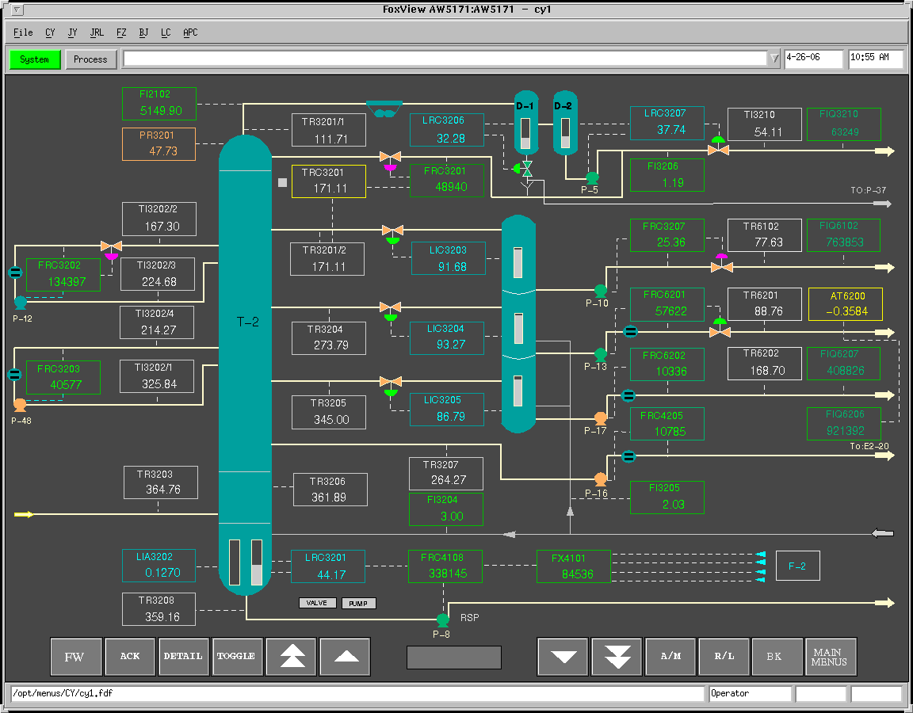
图2.2 某厂常压塔DCS截图
实际装置当中的控制一般采用PID常规控制。对于一些特殊的控制点也采用一些复杂控制系统。上图当中，TRC3201对FRC3201就采用了串级的控制方式。然而由于常减压装置具有高度的非线性、时变性、强耦合性、信息不完全性和大时滞等特征，并存在苛刻的约束条件，使得常规控制根本无法奏效。先进控制技术可以解决这些常规控制效果不佳甚至无法对付的复杂控制问题，可以改善过程动态控制的性能，减少过程变量的波动幅度，增强装置运行的稳定性和安全性，保证产品质量的均匀性，提高经济效益。
软测量技术可以在线提供先进控制方案所需要的难以在线实时测量的质量参数，为先进控制的顺利实施提供了保证。在这幅图中，软测量的主导变量包括常顶干点、常一线抽出98%点、闪点、冰点、常二线的抽出95%点和凝点。各种产品的质量控制指标是根据市场对其使用特性的要求而定的，例如航空煤油主要控制其恩氏蒸馏的10%点、终馏点、冰点和密度。航空煤油的馏程（10%点、终馏点）对飞机的启动、燃烧区宽窄、低温性能的好坏、密度的大小和蒸发损失等都有直接的关系。灯用煤油为确保其安全性还要控制其闪点。
原油经过初馏塔和常压炉，进入常压塔。这样，原油进料的变化体现在管路TR3203上进料组分的变化，而这个组分的变化作为软测量模型的一个干扰变量，直接影响了原有软测量模型的计算精度。在原油进料组分变化比较明显的场合，由于软测量无法达到既定的技术指标，以至于先进控制方案被迫冻结甚至无法实施。

2.2动态模拟软件HYSYS介绍
Hysys原是加拿大Hyprotech公司产品，以其优秀的动态流程模拟能力而著称。2002年美国AspenTech公司将Hyprotech公司收购，随后又被Honeywell公司收购。HYSYS以具有十几年世界各地化工、石油领域的应用历史的HYSIM为坚实基础。HYSYS包含更多、更复杂的物性计算包及单元操作。为了能更快速、准确地得到计算结果，增加了强大的初始化及快速迭代计算工具。同时还增加了系统优化、反应蒸馏、先进的变量计算表、用于控制研究的控制器和传递函数发生器。

HYSYS软件特点和功能

HYSYS主要具有如下几个突出的特点和功能，这些特点和功能给过程控制人员带来了极大的便利：
- 优秀的动态模拟功能：
动态模拟的方法及过程是流程稳态模拟收敛后，首先定义单元操作的动态数据，安装控制仪表，然后就可以进入动态，开始动态模拟。动态模拟过程中，可以随时调整温度、压力等各种工艺变量，观察它们对产品的影响以及变化规律。还可以随时停下来，转回静态。
- 强大的物性计算包：
HYSYS提供了一组功能强大的物性计算包，它的基础数据来源于世界富有盛名的物性数据系统，并经过严格的校验。这些数据包括16000个交互作用参数和1500多个纯物质数据。
正确选取物性计算方法，对流程模拟的准确性和可靠性起着至关重要的作用。在实际工厂流程模拟中，对于不同的物系应选用与之相对应的物性计算方法，才能得到与实际工况比较接近的计算结果，这样建立起的模拟平台才是可靠和有意义的。HYSYS可提供的物性计算方法有很多，鉴于石化工厂分离组分繁杂，气液平衡数据匾乏的情况，采用HYSYS提供的灵活可预测性的状态方程集。HYSYS模拟系统的热力学方程有：Peng-Robnsino方程、PRSV方程和SuorRP方程等20余种热力学方程。
- 良好的扩展能力
软件采用面向对象技术开发，扩展能力非常良好。另外HYSYS具有强大的OLE（对象链接与嵌入）功能，用户通过Windows的任何语言（Excel、VC、VC++、VB等）都可以完成以下开发：
- 建立自己的物性算法库；
- 建立自己的反应动力学方程；
- 建立自己的单元操作；
- 自己开发应用程序，将HYSYS当作计算核心，通过OLE将HYSYS的结果嵌入用户程序。
另外HYSYS拥有非常有好的界面环境、物性预测功能、事件驱动特点等等优点，给过程控制工程师和现场操作人员带来了很大的便利。

HYSYS在过程控制领域的应用

在过程控制领域HYSYS有很多成功的应用：
- 控制方案的研究
控制方案设计过程中起着重要的作用。由于现存的设计体系中，仪表和工艺是分开的，专业的限制给控制方案的研究和确定带来了许多不便。通过使用HYSYS动态模拟软件，能使两个专业融合在一起，发挥各自的长处。这样，在设计过程中就可以对装置进行动态操作，设定干扰，研究确定最佳的控制方案。
韩国的SK化学工程公司应用HYSYS调试DMT装置的APC（先进控制）系统：根据实际工厂的工艺和设备数据用HYSYS建立DMT工艺过程的严格动态模拟模型。用HYSYS在标准PID控制和APC控制两种条件下，对装置的控制性能和操作性能进行比较。在这一过程中HYSYS大大减少了阶跃测试时间，缩短了APC项目周期，降低了项目成本。
- 生产指导和调优
由于动态软件HYSYS能完全模拟装置的动态操作过程，动态的计算完全采用严格的热力学模型，所以动态计算的结果也十分准确。在动态流程模拟中，还可将装置的工艺参数调到各极限状态（这在实际装置上是决不许可的），以确定装置的优化状态或分析装置出现生产问题的原因，总而言之，就是利用HYSYS的状态模拟装置指导生产，使生产操作者心中有数，知道目前的生产状态离最优状态相差多远，进而调整实际装置。
- 在线优化及先进控制
HYSYS软件和工业控制软件FIX及工业控制实时数据库都有接口。工业装置的工艺参数通过DCS系统送到PI，再由PI选择HYSYS关心的数据送到HYSYS，HYSYS进行优化计算，优化结果再通过PI送回DCS，指挥装置进入优化生产状态。

2.3 原油蒸馏过程流程模拟
常减压蒸馏装置是原油深加工的基础装置。其生产过程的模拟优化一直是人们研究的重要课题。原油蒸馏塔的基本操作目标就是将原油切割成各种不同的馏分，以适应蒸馏产品质量指标或后续加工装置对其进料的要求。原油产品的质量指标一般采用馏分油的恩氏蒸馏特性或其他性质来描述，如汽油干点、90%点等。常减压过程是一个多输入多数出的多变量过程，内在机理较复杂，动态响应延迟较大，变量之间相互关联，不同的塔工艺结构差别很大。并且常减压的主要干扰因素较多，进料状态对过程影响较大，即进料流量、进料组分、进料温度或热焓。
陆辽琼^{[7]}通过流程模拟软件Hysys搭建了一个虚拟的常减压装置，比较真实地模拟了常减压装置负荷变化对软测量泛化能力的影响和进行了软测量方法的改进。通过建立原油的虚拟组分和设置各单元操作，我们可以分别建立针对多个原油进料的常减压模型。由于Hysys具备良好的动态流程模拟功能，可以比较真实地模拟实际装置。并且可以通过OPC接口访问读写过程数据，这给研究带来极大方便。

2.3.1 流程模拟方案设计
首先建立针对一种原油的常减压模型。在获得原油评价资料后，通过选择物性特征包得到与原油性质相近的虚拟原油作为进料。在其后通过调节相关的控制器和阀门以使得各侧线产品质量满足一定的指标，并且达到稳态工作点。在流程模拟软件Hysys上模拟常减压装置，常压塔侧线产品包括了汽油、航空煤油、轻柴油和重柴油四种轻产品，如图1的常压塔局部流程图所示。
用同样的方法，在满足相同的质量指标下，建立另外几种原油的常减压模型。这样在同一套常减压装置上，分别实现了三种性质由轻到重的原油进料的动态流程模拟。在设计时，三个流程模拟的模型的操作点会发生很大变化，但是必须保证产品的质量指标相近，这与工业实际情况也是一致的。产品干点质量需要满足的条件设置如表1所示。
表2.1 四种产品的干点指标
产品 | 汽油 | 航煤 | 轻柴 | 重柴
干点指标 | 150 ℃ | 200 ℃ | 340 ℃ | 400 ℃

2.3.2虚拟组分与原油切割
在运用流程模拟技术对常减压蒸馏过程进行数学模拟时，确定原油的确切组成是一个关键环节。一般采用假多元组分法确定原油的组成，其出发点是根据原油或油品的实沸点蒸馏数据，将复杂的原油或成品油切割成若干窄馏分，其组分的性质按窄馏分的平均性质进行计算。在进行常压塔流程模拟实验时，首先要明确几个基本概念：
- 馏程：石油是由各种不同烃类及很少量非烃类组成的复杂混合物，不仅含有不同种类的烃，而且在同一类烃中含碳原子数多少也是不同的。因此没有固定的沸点，而只能测出其沸点范围，即从最低沸点到最高沸点范围。馏程又称沸程，是指在专门蒸馏仪器中，所测得液体试样的蒸馏温度与馏出量之间以数字关系表示的油品沸腾温度范围。常以一定蒸馏温度下馏出物的体积百分数或调出物达到一定体积百分数时读出的蒸馏温度来表示。比如在标准条件下进行蒸馏时，从冷凝管末端落下第一滴馏出物的瞬间蒸馏温度叫初馏点。而蒸馏出10%、50%、90%体积时的蒸馏温度分别为10%点、50%点、90%点。而在蒸馏试样即将蒸干，蒸馏温度计的水银柱停止上升并开始下降时温度计所指示的最高温度为终馏点（干点）。
- 恩氏蒸馏曲线：恩氏蒸馏是渐次气化蒸馏，基本上没有精馏作用，是粗略的蒸馏设备，得到的馏分组成结果也是条件性的，不能代表馏出物的真实沸点范围。因此只能用于油品馏程的相对比较，或大致判断油品中轻重组分的相对含量。但是恩氏蒸馏能够反映出油品在一定条件下的气化性能，而且简便易行，所以主要用来作为油品的一种规格试验，由恩氏蒸馏数据可以计算油品的一部分性质参数。因此油料的恩氏蒸馏数据是最基本的物性数据之一。通常馏出油品的质量通过恩氏蒸馏曲线来衡量。
- 实沸点（TBP）蒸馏曲线：实沸点蒸馏就是在实验室中，用比工业上分离效果更好的设备，把石油按照沸点高低分割成许多馏分。馏出时可以按照每馏出3%取一个组分，也可以是每隔10℃取一份，从而得到许多窄馏分。将所得到的窄馏分编号，称重并测量其体积，便得到窄馏分的沸点范围以及每馏分占原油比例（重量、体积），同时测定每个馏分的各种性质，比如比重、粘度、凝点等。根据这些性质就可以绘制出原油及其窄馏分的性质曲线。原油的实沸点曲线是原油评价的重要内容，也是流程模拟的基础，能够对模型的精确程度产生很大的影响。
- 假组分和假多元体系：假组分这一概念是20世纪30年代由Katz和Brown提出的。他们指出：复杂的体系如石油馏分，其组成通常表示为一个实沸点曲线，可以被看作有限数目的精确切割的窄馏分混合物。每一个窄馏分都可以被当作一个纯组分处理，称为“假组分”或“虚拟组分”。同时，以窄馏分的平均沸点、密度、平均分子量等表征各个假组分的性质。这样石油馏分这个复杂混合物就可以看作是由一定数量的假组分构成的假多元混合物，并可以按照多元汽液平衡的各种处理方法进行。现代石油馏分汽液平衡计算和石油精馏的解析计算无一例外地使用假多元体系处理办法。
由于原油是由多种物质组成的混合物，而在流程模拟计算中，将这些物质一一输入是不现实的，所以将原油切割为数目有限虚拟组分，虚拟组分被看作纯净物。用这些虚拟组分所组成的假多元体系来代替复杂的原油特性。一个假多元系所包含的假组分的数目，应视具体情况而定。从理论上说，虚拟组分的馏程越窄就越接近纯组分，假多元体系也就越接近真实多元体系，计算误差就越小。不过这样计算量也会随之增大。根据石油馏分的汽液平衡特性，窄馏分的切割宽度一般为10~20℃不等，一般不超过30℃。切割假组分需要的基础数据就是原油的实沸点蒸馏数据。
常油密度在15.5℃时（当前温度下）为887.57kg/m³，轻油密度在15.5C时（当前温度下）为859.46kg/m³，重油密度在15.5℃时（当前温度下）为894.97kg/m³。本文通过HYSYS将原油切割为40个虚拟组分，得到三个虚拟组分切割比例各不相同的三种原油，切割比例的具体设置如表2.2所示

表2.2 原油虚拟组分切割比例
虚拟组分 | 实沸点 | 体积分数
虚拟组分 | 实沸点 | 轻油 | 常油 | 重油
Methane | -161.525 | 0.004 | 0.003 | 0.001
Ethane | -88.6 | 0.012 | 0.009 | 0.003
Propane | -42.102 | 0.172 | 0.132 | 0.048
n-Butane | -0.50199 | 0.441 | 0.337 | 0.141
n-Pentane | 36.059 | 1.250 | 0.954 | 0.450
NBP[0]108* | 42.2107 | 6.840 | 5.730 | 6.250
NBP[0]136* | 58 | 2.500 | 1.500 | 1.640
NBP[0]165* | 73.6989 | 2.060 | 1.800 | 1.780
NBP[0]192* | 88.6649 | 2.070 | 1.950 | 1.940
NBP[0]219* | 103.745 | 2.230 | 2.030 | 2.020
NBP[0]246* | 118.867 | 2.710 | 2.070 | 2.000
NBP[0]273* | 133.867 | 3.460 | 2.130 | 2.000
NBP[0]299* | 148.594 | 3.580 | 2.110 | 1.980
NBP[0]327* | 163.618 | 2.990 | 2.040 | 1.940
NBP[0]354* | 178.799 | 2.760 | 2.070 | 1.990
NBP[0]381* | 193.855 | 2.700 | 2.090 | 2.010
NBP[0]408* | 208.956 | 2.730 | 2.230 | 2.080
NBP[0]435* | 224.09 | 2.820 | 2.540 | 2.220
NBP[0]462* | 239.091 | 2.960 | 2.940 | 2.440
NBP[0]489* | 254.053 | 3.050 | 3.120 | 2.630
NBP[0]516* | 269.108 | 3.300 | 3.090 | 2.780
NBP[0]543* | 284.122 | 3.660 | 2.940 | 2.960
NBP[0]570* | 299.072 | 3.780 | 2.800 | 3.100
NBP[0]597* | 313.959 | 3.600 | 2.670 | 3.040
NBP[0]624* | 328.924 | 3.110 | 2.480 | 2.720
NBP[0]651* | 344.074 | 2.800 | 2.330 | 2.350
NBP[0]679* | 359.197 | 2.700 | 2.240 | 2.140
NBP[0]706* | 374.247 | 2.660 | 2.130 | 2.020
NBP[0]733* | 389.295 | 2.700 | 2.000 | 1.930
NBP[0]760* | 404.332 | 2.770 | 1.890 | 1.840
NBP[0]787* | 419.371 | 2.820 | 1.820 | 1.770
NBP[0]828* | 442.487 | 5.880 | 3.720 | 3.580
NBP[0]886* | 474.401 | 5.900 | 3.740 | 3.670
NBP[0]941* | 504.929 | 6.010 | 3.970 | 3.960
NBP[0]1000* | 537.777 | 0.960 | 5.750 | 4.390
NBP[0]1055* | 568.34 | 0.000 | 8.570 | 4.280
NBP[0]1117* | 602.767 | 0.000 | 6.960 | 3.240
NBP[0]1178* | 636.539 | 0.000 | 3.110 | 4.210
NBP[0]1244* | 673.542 | 0.000 | 0.000 | 7.100
NBP[0]1336* | 724.352 | 0.000 | 0.000 | 3.350

由表2.2可知，轻油含的轻组分最多，重油含轻组分最少，常油介于两者之间。另外我们可以根据原油所含的虚拟组分体积分数以及对应的实沸点温度作出三种原油的实沸点曲线，如图2.3所示
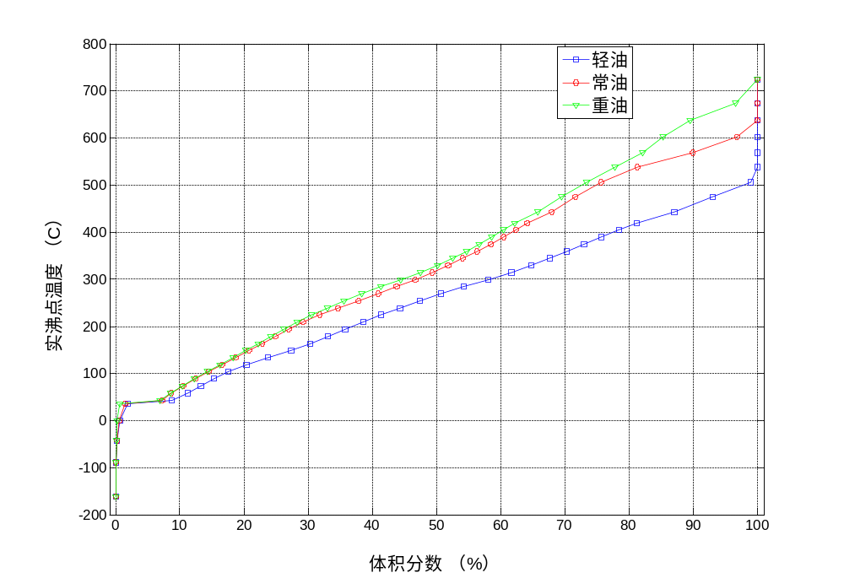
图2.3 原油实沸点曲线
图2.3告诉我们关于三种原油轻重组分差别的信息，由此我们可以得知最终在运行过程中，如果保证各种进料下侧线产品的质量指标相同，即塔侧线的切割温度保持不变，那么侧线产品的收率在相同的切割温度内会由于进料在相应切割范围内包含的组分比例不同而不同。这一点可以指导我们根据侧线产品收率作为特征向量来实现对原油进行分类。

2.3.3建立原油蒸馏塔模型
模型的输入为原油进料Standard，总进料流量为217350Kg/hr，进料温度为，依据上节所切割的虚拟组分数据代替真实复杂的实际原油对常压塔进行计算。在规定好了塔的物流输入输出后，需要设定塔的关键过程参数作为模拟计算的初始值。首先需要设定常压塔的理论塔板数。理论塔板数对于蒸馏塔的计算非常重要，直接影响产品的质量。实际生产中采用的塔板数不能直接作为模拟的塔板输入，需要采用理论塔板数。理论塔板数为实际塔板数乘以塔板效率，在流程模拟计算中，通常的精馏塔塔板效率为60%~70%。本文中模拟的常压塔采用了29块塔板。常压塔底汽提蒸汽、侧线汽提蒸汽均采用300℃，0.86Mpa的水蒸汽。最终建立的HYSYS模型流程图2.4：

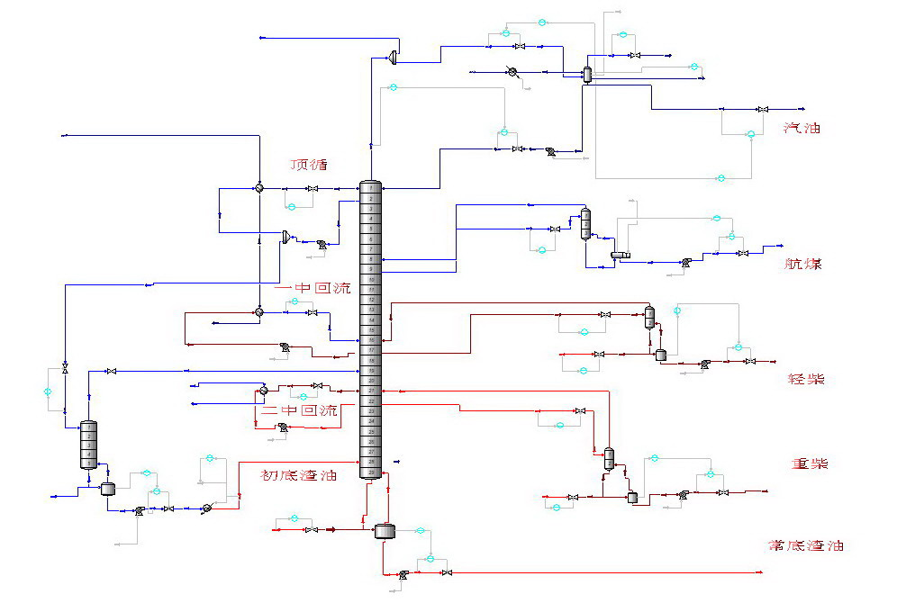
图2.4 常压塔流程模拟图
在进行流程模拟过程中，要保证产品的干点质量在表2.1的限制范围里。另外，由于过程操作变量对工作点的影响，将对工作点影响较大的几个过程变量参数设定如表2.3所示：
表 2.3 常压塔部分过程变量设定值（常油）
标号 | 变量 | 设定值 | 单位
TIC-102 | 塔顶温度 | 108 | ℃
TIC-100 | 进料温度 | 353.3 | ℃
FIC-112 | 一线抽出流量 | 18500 | kg/h
FIC-106 | 一中回流量 | 30000 | kg/h
IC-100 | 总进料流量 | 245 | m3/h
FIC-109 | 二线抽出流量 | 62000 | kg/h

通过流程模拟计算得到了常压塔的计算结果，模拟的结果主要包括各产出的流量、温度、压力等过程变量和质量指标，分别如表2.4和表2.5所示：

表2.4 部分过程变量结果（常油）
过程变量 | 过程值 | 单位
常压塔进料流量 | 195364.42 | kg/h
常压塔进料温度 | 353.30 | ℃
汽油产品流量 | 33992.28 | kg/h
航煤产品流量 | 10846.45 | kg/h
轻柴产品流量 | 49805.00 | kg/h
重柴产品流量 | 14116.88 | kg/h
一线抽出温度 | 165.15 | ℃
二线抽出温度 | 225.80 | ℃
三线抽出温度 | 309.29 | ℃
一线抽出流量 | 18499.98 | kg/h
二线抽出流量 | 61999.98 | kg/h
三线抽出流量 | 17179.97 | kg/h
塔顶抽出温度 | 108.00 | ℃
回流流量 | 104195.89 | kg/h
回流温度 | 55.12 | ℃
顶循抽出流量 | 31768.98 | kg/h
顶循抽出温度 | 129.62 | ℃
顶循返塔流量 | 29999.98 | kg/h
顶循返塔温度 | 58.31 | ℃
一中回流流量 | 30000.00 | kg/h
一中回流抽出温度 | 225.80 | ℃
一中回流返塔温度 | 166.57 | ℃
二中回流流量 | 34999.94 | kg/h
二中回流抽出温度 | 309.29 | ℃
二中回流返塔温度 | 231.86 | ℃
塔顶压力 | 172.37 | kPa
塔顶温度 | 108.00 | ℃
塔底压力 | 200.98 | kPa
塔底压力 | 344.82 | ℃

表2.5 常压塔部分质量指标稳态值（常油）
航煤初馏点 | 120.42 | ℃
航煤干点 | 199.39 | ℃
重柴干点 | 399.95 | ℃
汽油初馏点 | -35.40 | ℃
汽油干点 | 149.87 | ℃
轻柴初馏点 | 150.04 | ℃
轻柴干点 | 339.56 | ℃

表2.5表明该模型满足了质量控制的要求。另外最终的模型里可以生成关于各侧线产品的实沸点数据，将其整理出来，绘制出初馏塔各产品的实沸点（TBP）蒸馏曲线如图2.4所示
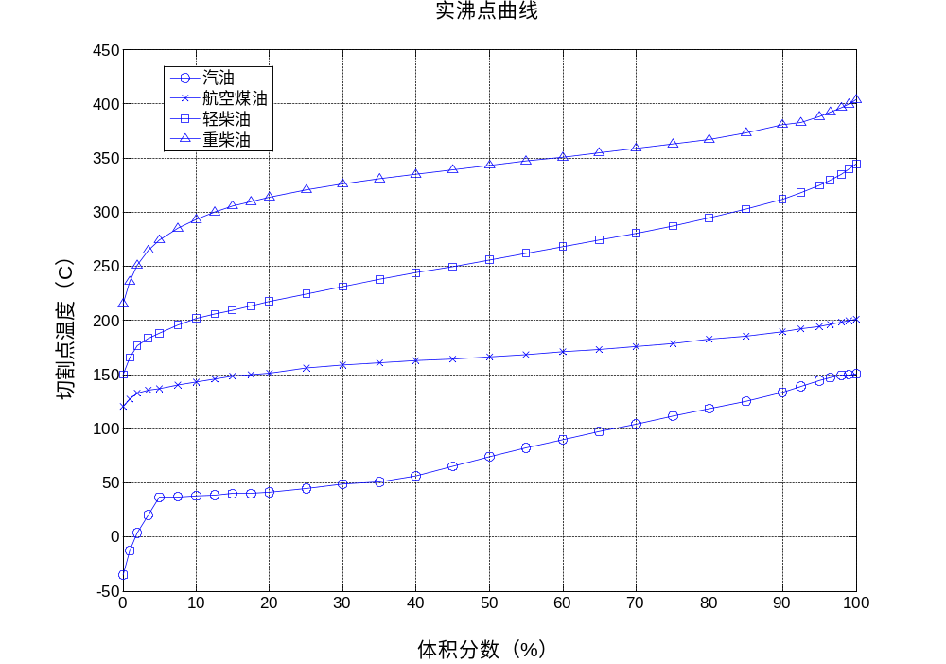
图2.5 常压塔各产品实沸点蒸馏曲线图（常油）

该图表明汽油、航煤和轻柴油彼此的馏程交叠很小，说明产品切割地比较纯净。轻柴油和重柴油交叠部分较多，这两种产品在切割时还有一定程度的提高。所有产品的馏程都比较好地落在了干点指标范围里，表明该原油切割方案还是较为成功的。
由同样的方法，建立另外两种油的动态流程模拟模型。由于进料变化，这两种模型的稳态工况也将发生变化。通过调整，将这两种油品的过程参量设定为表2.6和2.7的形式：
表 2.6 常压塔部分过程变量设定值（轻油）
标号 | 变量 | 设定值 | 单位
TIC-102 | 塔顶温度 | 128 | ℃
TIC-100 | 进料温度 | 353 | ℃
FIC-112 | 一线抽出流量 | 28000 | kg/h
FIC-106 | 一中回流量 | 28000 | kg/h
IC-100 | 总进料流量 | 280 | m3/h
FIC-109 | 二线抽出流量 | 79000 | kg/h

表 2.7 常压塔部分过程变量设定值（重油）
标号 | 变量 | 设定值 | 单位
TIC-102 | 塔顶温度 | 105 | ℃
TIC-100 | 进料温度 | 353.3 | ℃
FIC-112 | 一线抽出流量 | 17600 | kg/h
FIC-106 | 一中回流量 | 30000 | kg/h
IC-100 | 总进料流量 | 235 | m3/h
FIC-109 | 二线抽出流量 | 56000 | kg/h

2.3.4 动态流程模拟及数据处理
在每个动态模型的运行过程中，通过软件接口程序，由外部调节装置运行操作点。操作点的设定可以通过改变进料流量、侧线流量、回流和中段回流流量的设定值，每隔一定长度的时间给出。这样在每次改变设定值的上一时刻的过程数据便可以作为上一个工况的过程变量稳态值数据。
为了得到稳态软测量的样本数据，在每一种油品的动态模型上面通过每隔一个小时调节一次操纵变量的方式得到多个接近稳态下的过程数据样本。实验中一共选取了六个这样的操纵变量：原油进料流量设定值、常压塔进料温度设定值、塔顶冷回流流量设定值（通过塔顶温度串级控制）、一线抽出流量设定值、二线抽出流量设定值、常一中流量设定值。如图2.5所示：
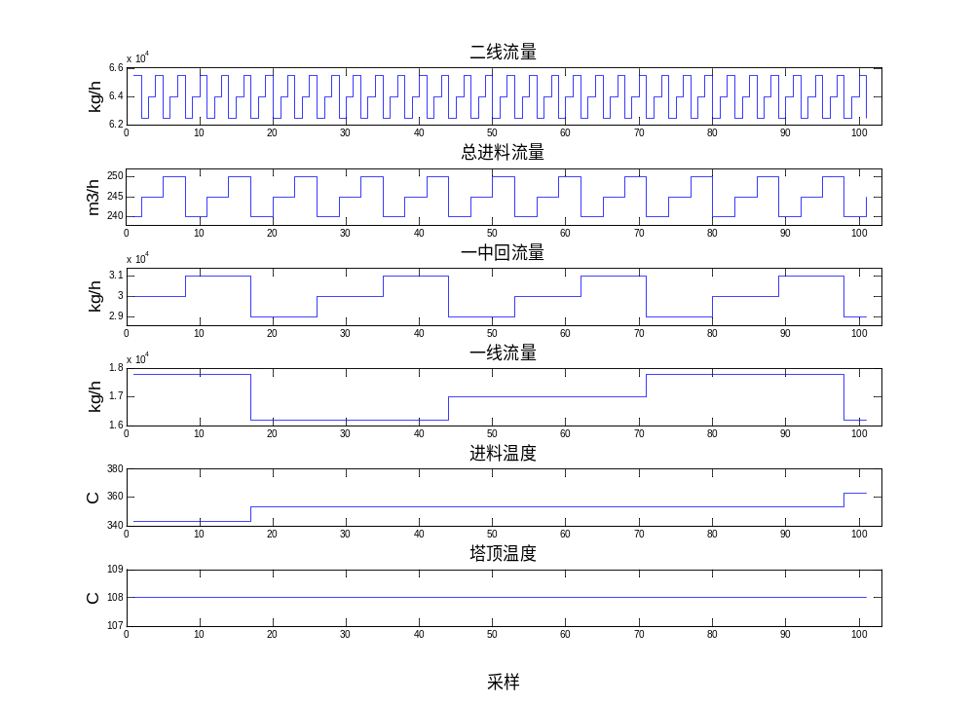
图2.6 操纵变量设定值变化图（常油）
每个操纵变量共有三种设定值，6个操纵变量可以定出3⁶个稳态，加上初始状态，共计730个稳态。通过动态流程模拟，稳态数据选取调节操作变量之前时刻的数据。这样就得到了对应每种原油共计730×3组样本。
需要作为软测量辅助变量和主导变量的过程数据需要在装置运行之前选定，放在历史数据菜单中。这些变量包括一些流量、温度、压力等过程量，也包括需要估计的质量指标，如侧线的干点、初馏点等。通过保存在历史数据菜单保存的数据文件，从中调出不同工况下的稳态值，作为软测量建模的数据集。
从流程模拟获得的数据是稳态且无噪声干扰的，为了更好地模拟实际情况，在模拟的过程数据中加入测量噪声。流量测量数据加入零均值、方差为30kg/h的高斯白噪声；温度测量数据加入零均值、方差为0.3℃的高斯白噪声；压力测量数据加入零均值、方差为0.3kPa的高斯白噪声。下图2.7为加入噪声后的常一线抽出温度与原始数据的对比：
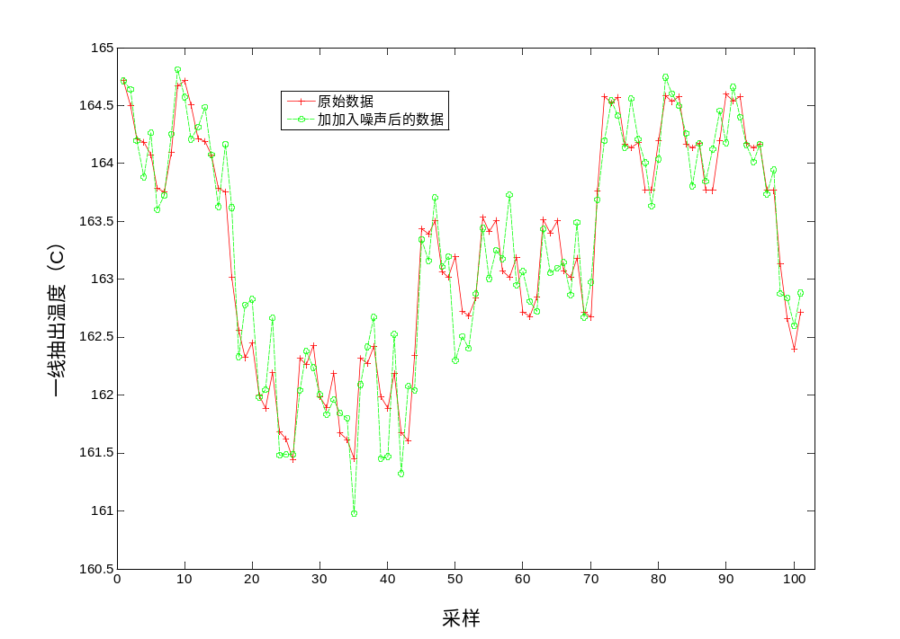
图 2.7 常一线抽出温度加入噪声与原始数据对比图
最后将每种油品对应的数据分为训练数据集和测试数据集，其中训练数据集比例为50%，测试数据集为50%，用于软测量建模和验证。

2.4 本章小结
本章主要介绍课题在原油蒸馏流程模拟方面的工作，在保证产品质量指标不变的条件下，首先，根据课题需要设计了三种不同虚拟组分、性质由轻到重的原油物流，在同一个常压塔模型上，通过调节常操纵变量，使得三种原油在同一装置上都能够达到稳态。然后在动态流程模拟过程中，自动调整操作工况，采集过程稳态数据，获得接下几章里静态软测量建模的数据。
本章工作是后面各章节工作的铺垫，也是通过流程模拟来研究适应进料性质变化的原油蒸馏过程软测量研究的基础。我们认为课题在模拟进料性质变化的原油蒸馏过程有以下几点需要注意和可以改进的地方：
- 本文的三种原油在实沸点曲线上差别并不是很大，作为模拟实际过程对象进料性质的原油虚拟组分设置，这可能会影响到进一步的软测量建模。在能够通过调节操作变量实现蒸馏过程平稳运行的基础上，可以进一步拉大差距，这样可以生成更符合课题需要的数据。
- 本文的侧线产品的切割基于对各线产品干点指标的界定，这不仅是实际工艺中需要满足的，也是能够通过产品收率预报油品类型的一个前提所在。如果通过调整操作进一步让初馏点或10%点满足类似干点的条件，产品切割效果会更加理想。
- 在动态流程模拟过程中为了得到过程多个操作工况下的稳态值，本文在六个操作变量上，通过OPC通讯每隔一个小时刷新一个变量值。操作变量类型和数量的选取、改变操作工况的间隔和改变的幅度设置，对装置能否平稳运行、产生的数据是否是静态软测量需要的稳态数据都有很大影响。在设置的时候需要通过反复调试才能实现。
- 通过流程模拟产生的过程变量数据是没有噪声干扰的，本文采用对采集到的数据加入白噪声来模拟测量噪声的情况。实际工业中，噪声干扰的因素很多，而不仅仅是测量噪声，噪声模型还可以是有色噪声。进一步的数据处理当从实际工业过程可能出现的噪声干扰的机理角度考虑。

第3章 原油蒸馏过程软测量建模

本章介绍课题在原油蒸馏过程软测量建模方案设计方面的工作，并且通过工业应用中最常用的部分最小二乘算法建立了多个不同进料油品的常一线航空煤油干点的软测量模型。这方面的工作主要为课题深入研究提供一个切入点：第一，确定需要采集的辅助变量，为后面一系列软测量方面的工作铺垫；第二，考察一种油品训练样本上建立的软测量模型对其它油品的适应能力，引出如何对方法进行改进；第三，通过实验研究，探讨了总的训练样本中各种油品所占比例不同对混合软测量模型精度的影响。

对于建立原油蒸馏过程软测量模型，主要分两步。首先通过了解工艺流程，基于机理选择与所要预估的质量指标关系比较密切的过程数据。然后通过各种软测量建模方法训练软测量模型，本章主要用到了部分最小二乘算法。
在本章的讨论中，将首先以通过工艺机理确定辅助变量。之后，将结合上一章的研究工作，将PLS算法应用于每一种原油进料的常压塔一线航煤干点的软测量建模。通过对建立的软测量模型进行验证和评价，引出对常规方法如何改进。

3.1 软测量建模方法

软测量问题数学描述

按照实际工业过程的观点，软测量模型的基本结构如图2.1所示。其中为被估计变量集，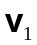为不可测扰动，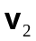为可测扰动，为实际过程的输入，为实际过程的可测输出变量，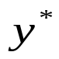为离线化验值。
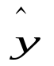
工 业 对 象
不可测变量
可测变量
软测量模型
被估变量

图3.1 软测量的基本结构
软测量的完整数学表达如下：
 | 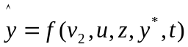 | （3-1）
按照软测量技术的观点，在（3-1）式基础上，，，和被统称为（模型）输入，即辅助变量，记作；被称为（模型）输出，即主导变量，记作；每一对匹配的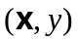被称作一个样本。如果没有特别说明，本文后面提到的输入、输出一般都指软测量观点下软测量模型的输入、输出，这与实际过程的输入、输出还是有一定区别的。
如上所述，软测量建模的本质是寻找输入和输出之间的一个最佳映射。在具体实施的时候，可以利用不同的方法来建立映射，比如回归分析、人工神经网络、模糊数学等等，下面将简单介绍各种软测量方法的理论基础，并利用这些方法建立青霉素发酵过程中菌丝浓度的一个软测量模型。

3.1.1 主元分析理论
主元分析法最早是由Pearson提出来的，是用于减少多变量相关性的方法。比如在发酵罐中，补料的变化可以引起罐内温度、压力、pH值和CO₂%等多个变量的变化，这样过程操作人员所面对的将是很多变量在同时错综复杂的变化着，使操作人员很难掌握这些变化后面的真正原因从而作出正确的判断。在这种情况下，就可以采用主元分析（Principal Component Analysis，简记PCA）的方法将多个相关变量转化为少数几个相互独立的变量。下面简单介绍PCA的基本概念和算法^{[23]}。
假设是一个的数据矩阵，其中的每一列对应一个变量，每一行对应一个样本。对矩阵进行主元分析其实就是对的协方差矩阵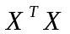进行特征向量分析，将的特征值做如下排列：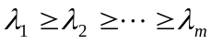，与这些特征值对应的归一化后的特征向量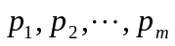称为矩阵的负荷向量，可以写成如下形式：
 | 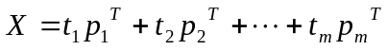 | （3-2）
在（3-2）式中，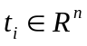被称为得分向量，也叫做的主元，各个得分向量之间是正交的，各个负荷向量之间也是正交的。得分向量实际上是数据矩阵在相应负荷向量上的投影。如果将得分向量按其长度排序，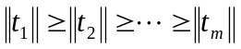，那么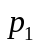将代表数据变化最大的方向，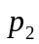与垂直并代表数据变化第二大的方向，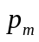将代表数据变化最小的方向。
当矩阵中的变量间存在一定程度的线性相关时，数据的变化将主要体现在最前面的几个负荷向量上，这样就可以将矩阵近似写成下式：
 | 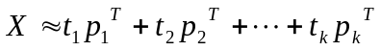 | （3-3）
其中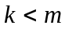，这样就将维的数据降解为维。
第个主元对数据的解释程度可以定量描述为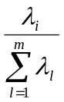

3.1.2 部分最小二乘方法
部分最小二乘方法（Partial Least Squares，简记PLS）也被称作偏最小二乘方法。最早由伍德（S.Wold）和阿巴诺（C.Albano）等人于1983年提出^{[24]}，是一个有广泛适用性的多元统计分析方法。部分最小二乘回归方法类似于主元分析回归从数据变量提取独立信息的思路，同时还注意了主成分回归中忽略的自变量对因变量的解释问题。研究表明，部分最小二乘回归方法达到最小均方误差所使用的因子数目，通常比主成分分析少，而且计算量也比主成分分析小。一个部分最小二乘模型包括外部关系（对输入变量和输出变量分别进行分解）和内部关系（连接和）。
输入变量矩阵的外部关系可以写为：
 | 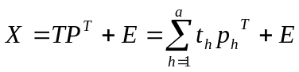 | （3-4）
输出变量矩阵的外部关系可以写为：
 | 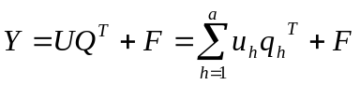 | （3-5）
如果采用足够多的特征向量，可以使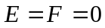。部分最小二乘建模的目标是使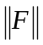尽可能小，同时得到和之间的关系。部分最小二乘的内部关系可以写为：
 | 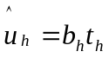 | （3-6）
其中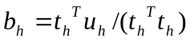。
在实际计算过程中，为了保持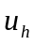和更多的具有对方的信息，每一次计算输入矩阵和输出矩阵的主元时，都尽可能使用对方的数据信息，具体算法详见张杰和阳宪惠的专著^{[23]}，有关部分最小二乘的进一步知识可以在王惠文的专著中得到^{[25]}。

3.1.3 人工神经网络
在众多的非线性软测量建模方法里，基于人工神经网络的软测量建模方法是近年来研究最多、发展最快和应用范围最广泛的一种软测量建模方法。由于人工神经网络具有自学习、联想记忆、自适应和非线性逼近等功能，基于人工神经网络的软测量模型可以在不具备对象先验知识的条件下，根据对象的输入输出数据直接建模，模型的在线校正能力强，并能适用于高度非线性和严重不确定性系统，因此它为解决复杂工业过程参数的软测量问题提供了一条有效途径。
人工神经网络是模仿和延伸人脑智能的非线性自适应动力学系统。它不是人脑神经系统的真实描写，而只是它的某种抽象、简化和模拟。与生物系统类似，它也以高度互连的神经元作为基本运算单元。人工神经网络的结构由神经元以及神经元之间的连接方式完全确定。在不致引起混淆的情况下，本文将把人工神经网络简记为神经网络（Neural Network），并采用NN的英文缩写。

人工神经网络原理

神经元是神经网络最基本的“处理单元”，从网络的观点出发也可以看作网络“节点”。人工神经元是生物神经元的一种近似，在功能上讲相当于一阶逼近。作为最基本的处理单元，首先对输入信号进行评估，以确定每个输入信号的强度大小；其次计算出组合输入信号的“总和值”，为了处理一些经常需要做线性平移的系统，常常加上一个偏差值；然后与某一门限作比较，最后确定处理单元的输出。图3.2是不含偏差的神经元功能示意图。
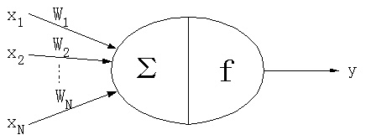
图3.2 不含偏差的神经元功能示意图
不含偏差的神经元的运算功能可以用公式表示如下：
 | 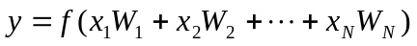 | （3-7）
含有偏差的神经元的运算功能可以用公式表示如下（b为偏差量）：
 | 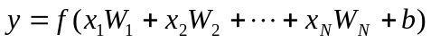 | （3-8）
其中f为神经元的传递函数（Transfer Function），常常使用非线性函数，也正是由于这一特点使神经网络具备处理非线性问题的能力。
这里列出三种最常用的传递函数：Hard Limit Transfer Function，简记hardlim；Linear Transfer Function，简记purelin；Log-Sigmoid Transfer Function，简记logsig。如图3.3所示。
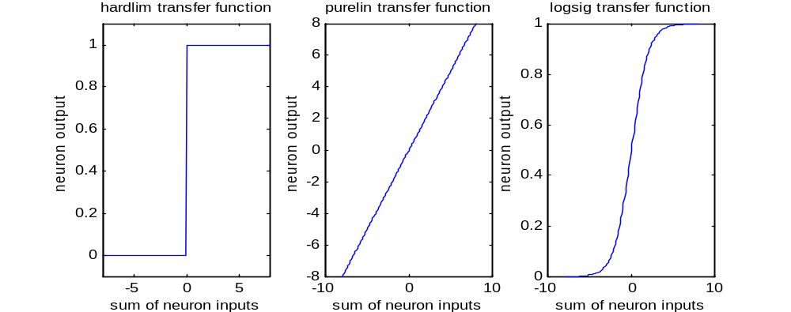
图3.3 常用神经元传递函数
单个神经元仅仅是做最简单的运算处理工作，没有明显的数据处理优势，但是一旦把多个神经元连接起来，神经网络就会显示出类似人脑的智能。根据神经网络的连接取向主要分为以下几种^{[26]}：
前馈式网络：通常包括输入层、隐含层和输出层。每一层都是由神经元组成。同层的神经元之间没有连接，但是相邻层的所有神经元之间都有连接。
- 输出到输入有反馈的前馈网络：此时它的输入节点接受输出的反馈量。
- 同一层内有反馈的前馈网络：各层中存在神经元间的侧向作用，以实现层内的自组织。
- 相互连接型网络：此网络中任意两个神经元之间都可能有连接。
在确定神经网络结构之后，需要利用经过预处理的数据训练神经网络。就是在已知神经网络结构的情形下，给定一组输入数据和目标数据，利用一定的算法来调整神经元之间的连接权值，直到该神经网络的输出接近目标数据。
神经网络的学习算法^{[26]}可分为无监督学习算法、有监督算法和增强学习算法三类。联想学习算法、BP学习算法以及递归BP学习算法等都属于有监督学习算法。竞争学习算法、DARWINⅢ算法以及遗传学习算法均可归于无监督学习算法一类。而梯度下降算法以及Barto-Annadan算法可归入增强学习算法一类。
目前公认比较快的算法是基于牛顿方法的BFGS（是由Broyden，Fletcher，Goldfarb和Shanno提出）算法^{[27]}和Levenberg-Marquardt算法（以下简称LM算法）。LM算法占用内存太多，1994年Hagan,M.T.和M.Menhaj找到了一种基于LM算法的新算法，该算法与原来的LM算法相比，降低了内存使用量，他们称之为Reduced Memory Levenberg-Marquardt算法^{[28]}。

BP学习算法及改进

BP算法是D. Rumellart等人提出的一种有导师学习算法，采用反向传播算法（BP, Back-propagation Algorithm） 进行学习的多层神经网络，简称BPN。它是目前使用较为广泛的前馈网络，通过误差反向传播原理来训练的。其基本原理是通过学习调节网络权重使网络的输出与所期望的输出误差极小化。BP神经网络模型是典型的多层前向网络，分为输入层、隐含层和输出层，层与层之间采用全互连方式，层内神经元之间无连接，其网络拓扑图如图3.4所示。
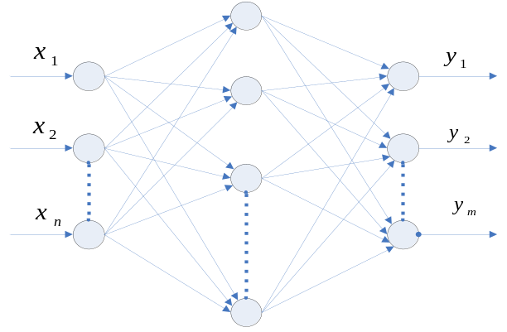
图3.4 BP网络拓扑图

BP算法由四部分组成。输入模式是中间层向输出层的“模式顺传播”过程。网络的期望输出与网络实际输出之差的误差信号由输出层经过中间层逐层修正连接权的“误差反传播”过程，由“模式顺传播”与“误差反传播”反复交替进行网络“记忆训练”过程，网络趋向收敛，即网络的全局误差趋向极小值的“学习收敛”过程。归结起来为“模式顺传播”—“误差反传播”、“记忆训练”—“学习收敛”过程。BP学习规则有时也称为广义δ规则，采用梯度法，使目标函数最小化
 | 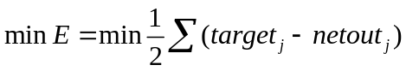 | （3-9）

标准的BP算法标准的BP算法是基于梯度下降法，通过计算目标函数对网络权值和阈值的梯度进行修正。标准梯度下降法权值和阈值修正的迭代过程可表示为：
 | 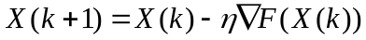 | （3-10）
式中， 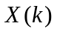为由网络所有权值和阈值所形成的向量； 为学习速率； 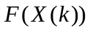为目标函数； 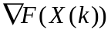为目标函数的梯度； 为迭代次数。
标准的BP算法原理简单，实现方便，但是它存在一些重大的缺陷。首先，算法的收敛速度较慢。只能达到一阶收敛速度，对于复杂问题，训练过程需迭代几千甚至几万次才能收敛到期望的精度。其次，算法容易陷入局部极小点，且出现锯齿型的振荡，以至无法收敛。这些都影响了它的实际使用。这是由于训练过程中为一较小的常数，因而存在收敛速度慢和局部极小的问题。因此，标准的BP网络在很大程度上表现出它的不实用性，特别是对实时性很强的系统。为此，人们在标准BP算法的基础上进行了许多有益的改进，改进方法主要有两类：一是基于标准梯度下降的改进方法如附加动量的BP算法、自适应学习率调整法、弹性BP算法等；二是基于标准数值优化的改进算法如共轭梯度法、拟牛顿法和Levenberg-Marquardt（LM）法等。
- 附加动量法
附加动量法使网络在修正权值时不仅考虑误差在梯度上的作用，而且考虑在误差曲面上变化趋势的影响。其权值修正的迭代过程可表示为[3-11]：
（3-11）
式中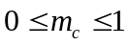为动量因子。附加动量法的实质是将最后一次权值变化的影响通过一个动量因子来传递。当动量因子的取值为零时，权值的变化仅是根据梯度下降法产生的。当动量因子的取值为1时，新的权值变化为最后一次权值的变化，而依梯度法产生的变化部分则被忽略掉了。为此当增加了动量项后，促使权值的调节向着误差曲面底部的平均方向变化。可在一定程度上解决局部极小问题，但收敛速度仍然很慢。
- 自适应学习率调整法
在BP算法中，网络权值的调整取决于学习速率和梯度。在标准BP算法中，学习速率是不变的。而在自适应学习率调整法中，通常学习速率的调整准则是：检查权值的修正是否真正降低了误差函数，如果确实如此，则说明所选的学习率小了，可对其增加一个量；若不是则说明产生了过调，那么就应减小学习速率的值。其迭代过程可表示为：
（3-12）

通过调整学习率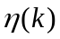，从而可得到比标准的BP算法更快的收敛速度。因此，将附加动量法和自适应学习率调整法两种策略结合起来，既可有效地抑制网络陷入局部极小，又有利于缩短学习时间。但上述两种改进方法都是在标准梯度下降法基础上发展起来的，它们只利用了目标函数对网络权值和阈值的一阶导数信息。因此，当用于较复杂的问题时，也还存在收敛速度不够快的问题。
- Levenberg-Marquardt算法
BP网络的训练实质上是非线性目标函数的优化问题，与前面基于一阶梯度的BP算法不同，基于数值优化的LM算法不仅利用了目标函数的一阶导数信息，还利用了目标函数的二阶导数信息。LM算法的迭代公式为：
（3-13）

（4-5）式中，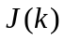是包含网络误差对权值和阈值一阶导数的Jacobin矩阵，为单位矩阵，为阻尼因子。LM算法根据迭代的结果动态地调整阻尼因子，即动态地调整迭代的收敛方向，可使每次的迭代误差函数值都有所下降。它是梯度下降法和牛顿法的结合，收敛速度较快。
然而长期以来LM算法一直没有能够实际应用于网络学习，这主要是由以下几个原因造成的。首先，LM算法在计算过程中会产生较大的中间结果矩阵，就一个拓扑结构为8-8-1的网络而言，所要确定的权重变量数为81，以300个样本参加训练，每次迭代产生一个有300×81个元素Jacobi矩阵，而早期由于计算机软硬件的限制，所以LM算法在早期不能实际应用于多变量的人工神经网络的训练。其次，LM算法从本质上讲仍然是基于梯度的算法，因此也不可避免地要陷入局部极小点。近十多年来年，由于遗传算法和模拟退火法可以在一定范围内跳出局部极小点，向全局方向收敛，因而人们对基于梯度的算法的研究相对冷落。
随着计算机的发展，内存和应用程序的极限长度等制约瓶颈已经解决，所以LM算法在网络学习中的应用已经具有了基础。

3.1.4 Bootstrap多神经网络
随着应用的深入推广和实际问题的日益涌现，神经网络软测量模型的局限和不足也逐渐显现出来。用单个神经网络建立分类或者回归模型往往是对系统输入输出模型的一种近似。神经网络模型的质量或者适应性，很大程度上决定于其用于训练模型的训练数据的数量和分布。基于一个有限的数据集训练出来的神经网络模型，是不适合作为实际系统的模型的。比如说，最优的网络结构很难事先制定；优化网络权值的过程中有可能陷入局部最优，不同的学习算法也能够导致差别很大的泛化特性；训练网络过程中收敛标准的不同也会得到不一样的网络模型。
为了克服神经网络软测量模型的局限和不足，很多专家进行了深入的研究，并且提出了很多有意义的改进措施，如：改进训练算法、改进网络结构及改进神经元结构等。但是无论如何改进，通过单个神经建立的回归模型还是难以克服局部最优和过度学习等缺点。
提高神经网络模型准确率的一个非常有前景的方法是组合多个神经网络模型，每个神经网络在整体训练数据集上的子集上训练得到。由于单个神络在各自的输入空间内表现不同，整个输入空间上模型的准确率便可以通过组合这些单个神经网络来改进。Brieman通过Bootstrap复制训练集数据的方法构造多模型，又称Bagging算法[10]。Bootstrap每次复制后的样本数量与原始数据集样本数量相同，样本从原始数据集的样本里随机选取。每次复制后的数据集用于训练单个模型，这样重复多次就可以得到在原始数据集子空间上训练出来的多个模型。张杰等将Bootstrap多神经网络方法用于解决分类判决和回归建模问题，表明了该方法具有良好准确性和泛化能力[11]，[12]。多神经网络拓扑图可以用图3.5来表示：
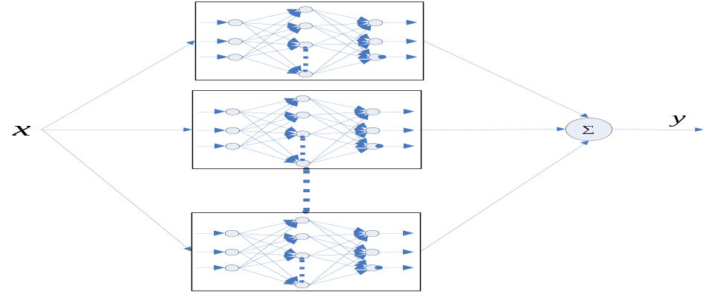
图3.5 神经网络拓扑结构图

这里运用多个神经网络模型来表示原油分类模型。不同于选择单个最优的神经网络模型，Bootstrap多神经网络模型是将多个神经网络组合起来进而提高总体的分类模型准确率和鲁棒性。多神经网络的输出值是单个神经网络的加权值，表述如式（3-14）：
 | 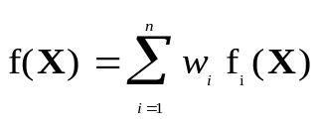 | （3-14）
这里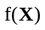是多神经网络分类器，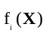指的是第个神经网络分类器，是第个神经网络输出的加权系数，是神经网络的输入变量，代表单个神经网络的个数。
加权系数可以通过许多方法给出。最简单的方法是给单个神经网络取相同的权系数。Perrone和Cooper提出可以将在训练和测试集上性能较好的一半神经网络组合起来的方法[13]。在回归问题中性能的表征通常指累积误差平方和，就分类问题而言，性能好坏可以用分类准确度表示。

3.2 原油蒸馏过程软测量建模数学描述

3.2.1 软测量建模的一般过程
干点是航空煤油产品的一个重要的质量指标，反映了其重组分与含量，由于这个指标不会由于后续加工而改变，因而直接影响成品的质量。影响航煤干点的因素很多，包括侧线抽出、原油性质、常压塔顶温度、 塔顶压力、塔顶冷回流与塔顶循环量以及塔顶部各段温度等。该指标与过程可测变量之间的函数关系可用以下方程表示：
 | 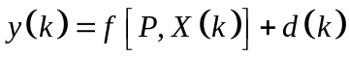 | （3-15）

其中，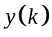为待估计的航煤干点；为模型参数；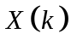为可测量的过程辅助变量；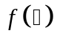为待估计函数，通常为非线性形式；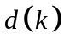表示原料性质、进料组成与其他非建模因素的影响。
软测量估计模型的建立：
如果给定样本集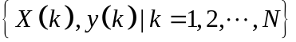，并选定待估计函数 的形式，则航煤干点的软测量建模问题就等价于参数最优估计问题：选择模型参数，使以下拟合误差极小化
 | 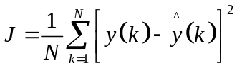 | （3-16）
其中，为样本数；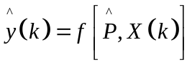；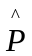为模型参数的估计值。
选用以下误差指标来衡量各个软测量模型的性能：
 | 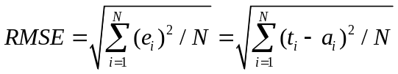 | （3-17）
上式中，RMSE代表均方根误差，代表确证集样本对数量指第个样本对，指第个样本对的相对误差，指第个样本对的目标输出值，是第个样本对的实测值。
由于装置操作条件以及原料性质都会随时间而变化，前面辨识得到的各种估计模型只能适用于一定的操作范围，因而需要对模型进行在线校正，以适应工况的变化。由于没有在线分析仪表的帮助，只能采用化验分析数据进行模型的自学习。为了便于比较，各模型的自学习算法可以采用以下递推形式：
 | 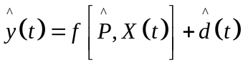 | （3-18）
 | 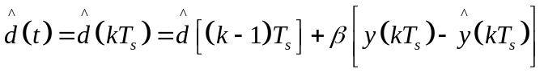 | （3-19）
其中，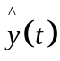为估计模型在时刻的预测值；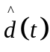为估计模型的校正量；为化验数据序列；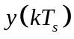为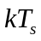时刻的化验值；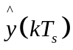为对应时刻的模型预测值；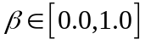为模型学习速率。
考虑具体应用对象的特点，选用PLS等模型，并引入自学习功能。当化验数据与元测量的预测值存在误差时，首先对化验分析数据本身的可信性进行评判，如分析数据可信，则根据预测误差自动更新软测量模型参数，实现模型的自学习。

3.2.2原油进料组分变化下的软测量
原油进料组分显著变化情况下，装置实际上运行在连续变化的工作点上。这样软测量的实际模型发生了变化，在数学上体现为为模型参数和校正值的变化。例如初始工况下模型参数为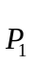，校正值为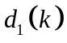：
 | 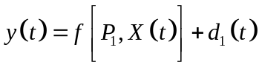 | （3-20）
原油进了组分变化后，装置的工况发生了改变。此时模型参数变为了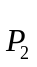，校正值为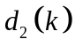：
 | 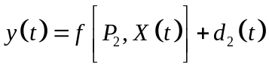 | （3-21）
因此要匹配实际模型的变化，软测量模型必然要适应这个变化。开始时软测量模型如（3-22）、（3-23）二式：

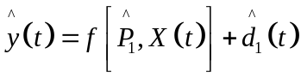 |  | （3-22）
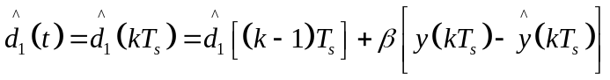 | 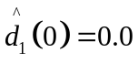 | （3-23）
原油进料组分变化后，软测量的估计模型需要做出修改：
 | 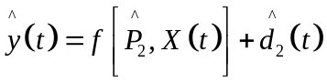 | （3-24）
 | 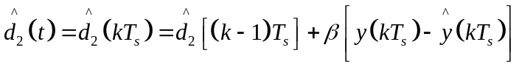 | （3-25）
如果能够针对两个工作点分别建立软测量模型，理论上便可以解决这一类软测量问题。这样，问题的关键就转为如何判断原油进料性质变化，在何时变化，变化的范围有多大。可以采用逆推的思路，一些重要的过程数据和指标随着原油进料组分变化有比较明显的变化，并且跟随效果较好，因而能够较好地反映这些进料组分信息，可以作为工作点变化的判断依据。例如常减压装置中的汽油、煤油和柴油的收率数据。这样我们就可以用这些数据作为进料组分变化的分类数据，通过分类判决等分类方法把工作点区间分成多个小空间，分别做软测量模型，从而解决了我们所需解决的问题。

3.3 常压塔软测量建模辅助变量选取

常压塔是一个复杂的装置，其产品质量不仅受常压塔本身工况的影响，而且受进料负荷和前面装置操作波动的影响。进料组成与性质的无法测量更增加了建立质量预估模型的难度。根据现场工程实践的经验，从工艺机理出发，定性分析了影响航煤干点的主要因素，包括一线温度、一线抽出比率、塔顶冷回流比率、塔顶温度、常一中取热比率等。其中，侧线抽出和取热需要与进料流量作比值运算。流量换算成对应进料流量的比率可以增强模型对于进料流量负荷变化干扰的鲁棒性。然后根据该装置的特点和现场仪表安装现状，选择了13个可以实时测量或计算得到的变量作为航煤干点软仪表的辅助变量。辅助变量个数与实际需要采集的过程数据是不相同的，为了获得通过过程变量二次运算得到的辅助变量，需要采集更多的过程变量，本实验中共采集了18个这样的过程变量。干点质量指标与辅助过程变量之间的函数关系可用以下方程表示：
 | 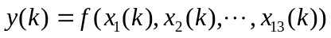 | （3-26）

表 3.1 软测量变量表
变量 | 变量名称 | 单位
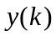 | 航煤干点 | ℃
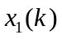 | 常一线抽出流量比率 | 1
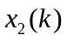 | 常二线抽出流量比率 | 1
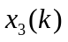 | 塔顶回流比率 | 1
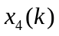 | 顶循取热比率 | 1
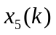 | 一中取热比率 | 1
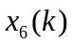 | 进料流量 | Kg/h
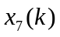 | 常一线抽出温度 | ℃
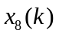 | 常二线抽出温度 | ℃
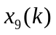 | 塔顶抽出温度 | ℃
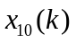 | 塔顶回流温度 | ℃
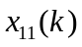 | 塔顶温度 | ℃
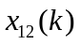 | 进料温度 | ℃
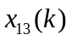 | 塔顶压力 | kPa

其中，流量比率通过当前采集点的流量与进料流量比值运算得到；而取热比率在此基础上还需要乘以抽出温度与返塔温度的差值。
实际中，要考虑的变量往往很多，需要考察所选出来的辅助变量与主导变量之间的关联程度。相关系数是描述两个变量之间关联或联系强度的数值度量。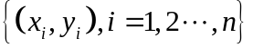的相关系数定义为

 | 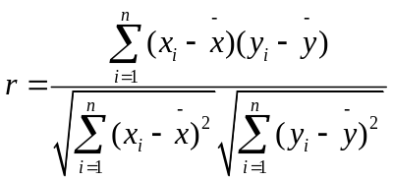 | （3-27）
通过计算辅助变量与主导变量之间的相关系数，可以获得两者之间关联程度的信息。将四种训练数据（包括轻油、常油、重油及以上三种合成）上的所有13个辅助变量与主导变量即航煤干点的相关系数通过柱状图画出，如图3.6所示
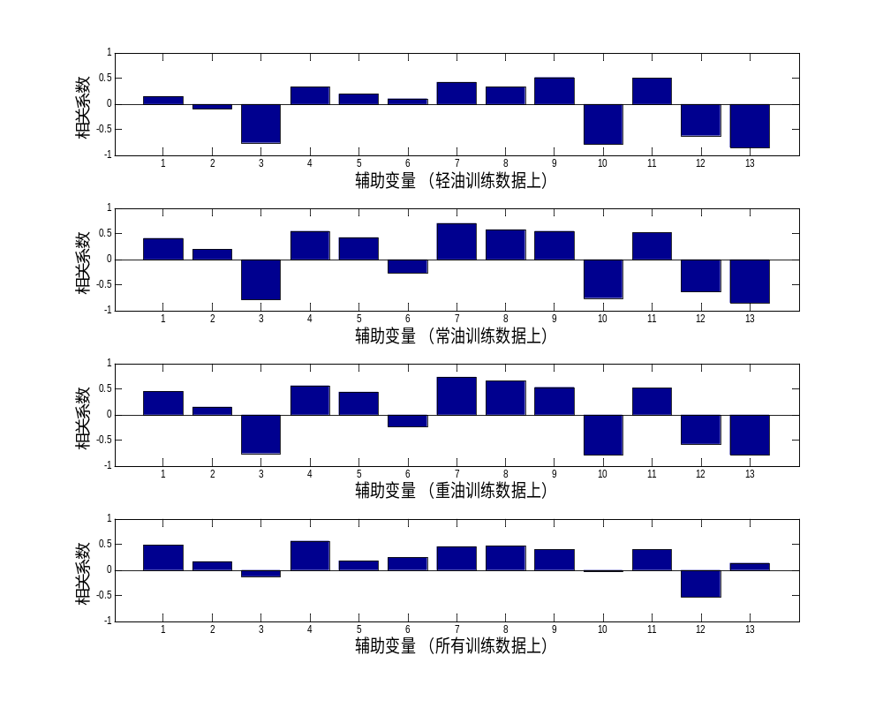
图3.6 辅助变量与主导变量相关系数柱状图
图3.6表明本文选取的各辅助变量与主导变量都有不同程度的关联，可以作为软测量的辅助变量。另外通过图3.6可以观察出在不同类型数据上的相关系数有所不同。如第一个辅助变量为一线抽出比率，轻油每抽出单位流量对干点的影响要小于常油和重油，这是由于轻油本身所包涵的轻组分较多，抽出量加大也不会抽出过多的二线即轻柴油的重组分而使得干点显著提高。重油和常油则因为本身轻组分较少，抽出比率加大会导致干点显著增加。
在辅助变量选择之后，需要根据主导变量采集的时间点选择对应的样本，这样，辅助变量与主导变量就可以一一对应起来。下一步就需要研究如何根据这些样本，建立两者之间的估计模型。在本章中首先引入了在工业应用中最常用的部分最小二乘（PLS）算法。

3.4 航煤干点PLS软测量建模
在本文中考虑了三种原油进料情况下的软测量模型：轻油，常油，重油。在一般实际的软测量实施过程中，并没有考虑到原油切换对于软测量精度的影响。而实际情况可能会出现由于炼制不同的原油，软测量工作点发生迁移，软测量性能下降到没有任何实际意义的地步。
我们首先考虑采集的三种原油的训练样本数量相同的情况。在这里训练样本数都为365，测试样本数都为365。接下来研究针对一种原油的软测量模型。如图3.7所示的为一副重油在测试数据训练得到的模型在训练和测试数据上的预测图：
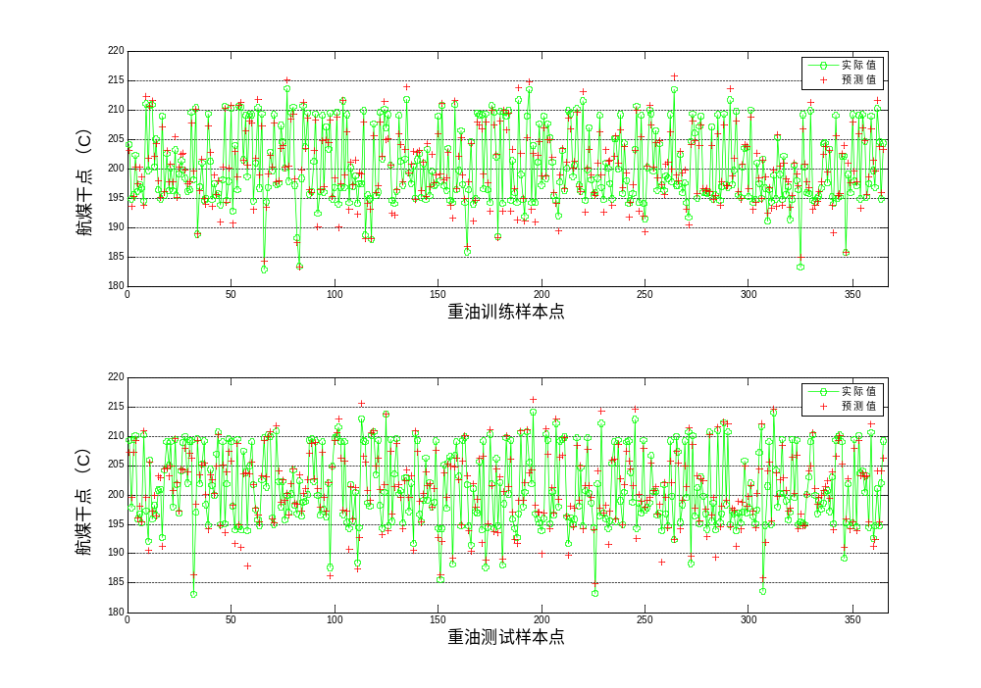
图 3.7 重油软测量模型在重油样本上的预测效果

图3.7可以看出在重油训练数据基础上建立的软测量模型对自身样本的拟合精度较高。将该软测量模型应用于另外两种油品的测试样本上进行预测，最终效果如图3.8所示：
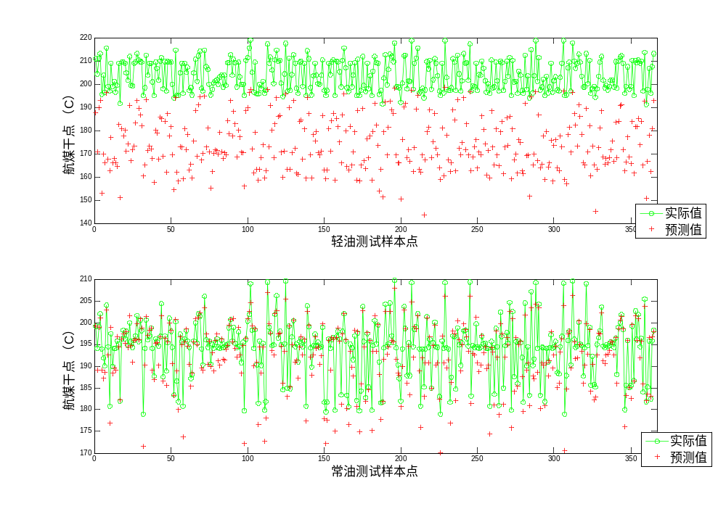

图 3.8 重油软测量模型在常油和轻油训练样本上的预测效果

该模型在在常油测试样本上具有一定的拟合精度，然而其预测值在轻油测试样本上严重偏离了实际值。模型预测值的趋势跟测试样本基本保持一致，但是工作点发生了显著性地偏移。说明原油性质地变化对软测量模型的工作点影响较大。
通过上述建模方法分别建立常油和轻油的软测量模型。这样共建立轻油（Light）、常油（Standard）、重油（Heavy）三个用PLS算法建立的软测量模型（对应模型I、II、III），并在三类数据及其混合数据（All）上进行测试，计算其测试均方根误差。
最终的三个软测量模型的测试均方根误差如表3.2所示

表3.2 四种软测量模型在测试样本上的均方根误差（训练样本相同比例）
模型序号 | I | II | III | Ⅳ
轻油 （Light） | 1.51 | 6.91 | 30.11 | 1.55
常油 （Standard） | 2.21 | 1.66 | 2.59 | 1.73
重油（Heavy） | 3.27 | 2.04 | 1.78 | 1.90
混合（All） | 2.44 | 4.27 | 17.48 | 1.71
由表3.2可知，由单一品种原油进料的过程数据建立的模型对自身数据测试误差很小，但是对其它油品数据测试误差很大。如在重油上建立的软测量模型III在轻油测试数据集上均方根误差只有1.78℃，在轻油（Light）测试数据上的均方根误差却达到了30.11℃，失去了应用软测量的意义。
这样在实际中必须对软测量模型进行校正。对于这样这一种工作点迁移比较大的情况，常规的通过补偿预测误差进行短期校正的办法难以生效。往往需要数据积累到一定程度之后重新计算模型。这里我们假定所有三种油品的测试样本即为数据量积累到一定程度的测试样本集，用它建立一个能够适应三种原油的软测量混合模型Ⅳ。
这种混合软测量模型在混合数据（All）上的测试误差都要比以往要小得多。这是由于该模型的建立一方面吸收了不同原油样本的信息，能够拟合到较多的工作点；另一方面修正了软测量模型的工作点，避免了单一油品上建立的模型对其它油品的较大的预测偏差。但是在每一种油品上的测试性能要劣于该油品自身训练样本上建立的模型。
然而在实际中这种混合模型所基于的训练样本不会像上述实验那样，每种油品的样本数都是相同的。生产中往往会主要炼制一种原油，适当时候切换或混炼另一种或几种原油。针对这种情形，可以考虑将试验中每种油品的样本数比例做调整。这里我们取轻油、常油和重油的样本数比例为3：1：1，分别对应360、120、120个样本。为检验预测性能，每种油品的测试样本还是都取365个。

表3.3 四种软测量模型在测试样本上的均方根误差（训练样本不同比例）
模型序号 | I | II | III | Ⅳ
轻油（Light） | 1.50 | 2.73 | 33.12 | 1.53
常油（Standard） | 6.47 | 1.69 | 2.54 | 1.78
重油（Heavy） | 6.33 | 2.96 | 1.79 | 2.01
混合（All） | 5.29 | 2.52 | 19.20 | 1.79

将表3.3与表3.2对比，可见第四种软测量模型的预测性能下降了接近0.1℃，并且较单个油品建立的模型精度要差更多，如在重油上精度较重油单独建立的模型精度差了超过了0.2℃。另外，单个油品的软测量模型总能保持较高的精度。由于针对每一种原油进料的过程数据建立的模型在相应原油进料的误差很小，如果在软测量之前能够判断出原油油品种类，利用到该油品自身的软测量模型，模型误差可以显著地减少。

3.5 本章小结
本章主要介绍常减压软测量建模的理论基础以及如何设计软测量方案，采用部分最小二乘算法实现了航煤干点的软测量建模。由于原油蒸馏过程是一个非常复杂的化工过程，软测量建模需要借助机理分析首先获得辅助变量组合的大致框架，并且通过相关性分析验证辅助变量与主导变量之间的关联程度。最终确定了包含一线抽出比率、塔顶压力、回流比率等13个辅助变量。在PLS软测量建模过程中，隐变量个数通过交叉检验方式确定，进而确定软测量模型的结构。
针对进料性质变化对原油蒸馏过程软测量建模的影响，作者采用对三种不同原油进料的常压塔分别建模的方法建立了三个PLS软测量模型。并且研究了这三个软测量模型对同种原油及不同原油进料航煤干点的预测性能。实验结果表明，特定油品上建立的软测量模型对同样的油品预测准确度较高，而对其它油品的预测性则较差。尤其在油品轻重性质差别较大的情况下，针对一种油品的软测量模型会因工作点偏移过大而失去实际意义。
由于针对每一种油品建立的软测量模型对相同进料的预报误差很小，如果在软测量之前能够判断出原油油品种类，选择利用该油品上建立的软测量模型，以此提高预报准确率。本文将在第四章提出对原油先进行分类判别，然后对每类原油分别建立软测量模型的策略。
另外油品性质波动下软测量膜性能高预测精度大幅度下降，说明该过程存在着严重的非线性特点。而PLS是一种线性回归的方法，难以适应该类非线性过程。本文在第五章将会利用神经网络非线性建模方法对这类过程进行软测量建模，并提出一种Bootstrap多神经网络模型来改善软测量模型的预报性能。

第4章 原油蒸馏过程进料油品分类方法研究
下面两章将介绍课题在适应原油蒸馏过程进料性质变化的软测量建模策略方面的工作。本章介绍了通过线性PCA降维方法分类及Bootstrap多神经网络用于对油品分类，并结合各种原油上的软测量模型建立了基于油品分类选择软测量模型的软测量处理策略。由于每种原油进料软测量工作点各不相同，本章提出首先对原料油品进行分类，然后选择相应的软测量模型。
对于原油蒸馏过程进料油品进行分类问题，解决思路主要分两步。首先，基于机理分析，选择与油品特性关系较大又便于测量或换算的特征变量。本文中创造性地提出了用反映油品组分的轻产品收率作为特征向量。然后，选择一种分类率较高并且稳定性较好的分类算法建立分类器。分类算法有线性和非线性两种，根据实际问题的复杂程度选择适合的分类算法。
在本章的讨论中，将首先在三维特征向量上以线性方法中的主成份分析方法降维引出对分类算法的改进思路。之后，采用BP神经网络非线性方法建立了一个非线性的分类器模型。作为对神经网络分类算法的改进，提出了Bootstrap多神经网络改进了单神经网络模型的分类平均准确率和稳定性。接下来通过增加可测特征变量并采用线性方法重新对油品分类。最后，将分类器与各种原油的软测量模型结合解决进料性质变化下的原油蒸馏过程软测量问题。

4.1 油品分类问题主成分分析

4.1.1 油品分类问题描述
本节首先采取汽油、煤油、柴油三种能够反映原油轻重性质的轻产品收率作为油品的特征变量。这在实际中也比较容易理解，图4.1是对应进料油品不同轻产品收率的分布图。由图4.1可以看出，原油越重，其产生轻产品的组分通常会越少，这样轻产品的收率会减小。收率数据不是一个直接测量数据，根据产品流量与进料流量比值运算获得。
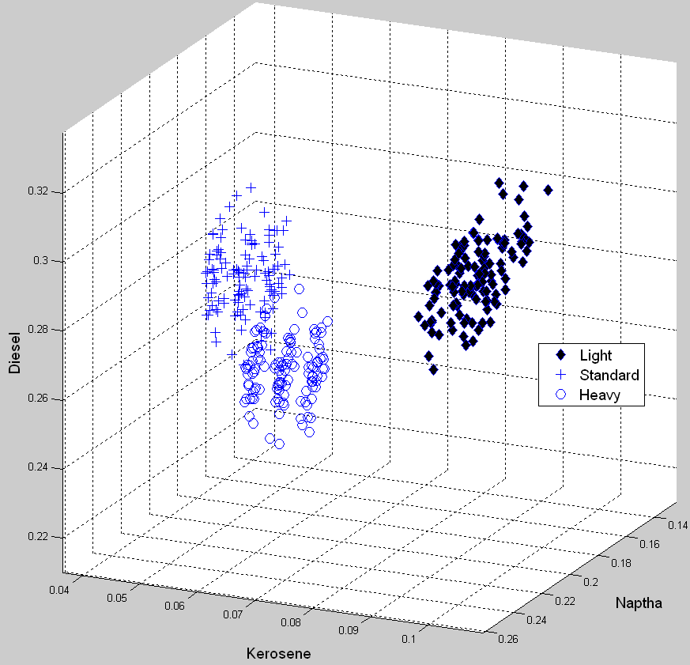
图4.1 各种油品轻产品收率分布图

4.1.2 3D-PCA分类器
主元分析的一个最常用的用途是将一个多维的数据转化为几个能提供直观信息的主元图。如果将数据的各个主元在坐标图上互相对应地标示出来，便可以从这些图上发现数据中的各个样本以及它们在主元空间种的位置。前几个主元的主元图，如t₁-t₂图或t₁-t₃图等，通常能将数据中的主要结构表现出来。利用主元图可以对数据进行分类。
首先将训练数据集上的特征向量数据进行主元分解。在前两个主元上的解释率达到了96.91%，因此可以将特征向量降至二维进行分类训练。图4.2是将特征向量在第一和第二主元上投影后的效果图。
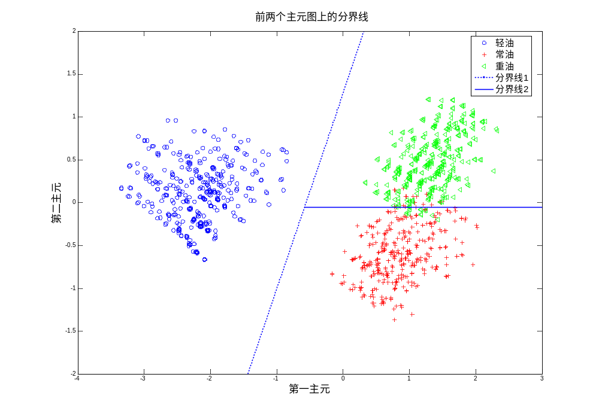
图4.2 三维特征向量在前两个主元上的投影及分界线

两条直线是三类数据的分界线。由投影图可知，轻油数据都在主元图的左半部分，和后两种数据很容易分开。通过在中间空白处作一条直线作为轻油后其它两种油品的分界线。而常油和重油在第二主元方向多数可以分开，只是在中间部分有所重叠。可通过在两者中间重叠的适当位置作一条直线作为这两种油品的分界线。第一条分界线（虚线）和第二条分界线（实线）可通过如下步骤实现：
设轻油、常油、重油的训练数据分别为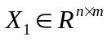、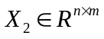、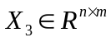，n为样本数，m为特征向量个数。第一条分界线（虚线）和第二条分界线（实线）可通过如下步骤实现：
- 归一化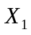、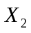、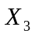，得到零均值方差为1的新的、、，记录均值和方差；
- 将、、组成一组数据，进行PCA分解，得到负荷矩阵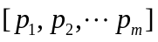，并计算前两个主元的解释程度；
- 如果前两个主元的解释程度超过85%，计算、、在第一和第二主元上的投影；
- 确定、、在第一和第二主元上的投影的中心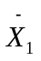、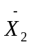、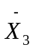；
- 求与、与、与的中心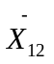、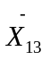、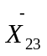；
- 连接和，该直线作为分界线1；
- 取与第二主元的垂直线作为分界线2。
如果取汽油收率、航煤收率和轻柴油收率作为特征向量，三类原油训练数据都取365个。通过如上步骤可以得到两条分界线：
 | 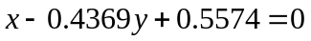 | （4-1）
 | 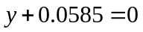 | （4-2）
如此计算得到的分界线不能直接用于数据分类。对于特定的测试样本集，首先根据步骤一给出的均值和方差归一化样本集，然后计算在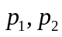上的投影，再根据式（4-1）和式（4-2）判决各样本属于哪一类。
通过在轻油、常油和重油以及所有测试数据上对三维特征向量的PCA分类器（3D-PCA分类器）进行测试，得到表4.1的结果。

表4.1 3D-PCA分类器测试准确率
测试数据集 | 轻油测试数据 | 常油测试数据 | 重油测试数据 | 所有测试数据
分类准确率 | 100% | 88.22% | 97.81% | 95．34%

由表4.1可见，轻油分类准确率为100%，重油的分类准确率达到了97.81%，精度都很高。但是在常油数据上准确率不到90%，说明存在着误判现象。这是由于常油和重油的三维特征向量在主元图上线性不可分。如果要进一步提高分类精度，可以考虑非线性分类方法和从改进特征向量选取两方面考虑。

4.2 神经网络分类器

4.2.1 设计单神经网络分类器
在本文中用三维向量定义三种模式类：轻油为[1 0 0]，普通油为[0 1 0]，重油为[0 0 1]。神经网络的输出为三维数组向量，上述三个向量与输出向量距离最小的一个向量对应的油品种类为输入样本对应的油品类别。BP网络的隐层节点数通过交叉检验方法确定，这里通过将总的训练样本集分为两部分，一部分作为训练集，一部分作为交叉检验集，两部分各占50%。
隐层节点个数选择在交叉检验集上模型预测的均方根误差最小的隐层节点个数作为最终的结果。实验结果表明6个隐层节点数的BP网络预测性能最好，这样就确定了最终的网络结构为3-6-3的前向网络。对应这样的分类问题，取隐含层及输出层的激励函数皆为Sigmoid函数。
进行模型训练之前需要将样本中的输入数据归一化，对于输出数据由于是因为是（0,1）值不需要做这样的处理。练样本还需要分为训练和交叉检验两部分样本集（本文各取50%），通过LM算法确定在交叉检验集上预测准确率最高的网络权值和阈值。
最终在训练样本上训练得到了一个拥有较高精度的分类器模型。它在自身训练样本上作分类准确率为97.26%，说明该分类模型对自身样本的拟合精度较高。该BP神经网络分类器模型在轻、常、重油上的预测分类准确率分别为100%、89.04%、99.18%，在所有测试样本上为96.07%。与PCA方法相比，神经网络模型将软测量精度提高超过了0.7%。

4.2.2 设计Bootstrap-NN分类器
Bootstrap-NN分类器建模过程中，多神经网络中的单个神经网络都是通过带有早期停止的Levenberg-Marquardt优化算法训练得到。权系数和偏置值通过小的随机数初始化，每个神经网络都是单隐层前向神经网络，隐层和输出层的神经元的激活函数都为Sigmoid函数。为了方便处理不同幅度的输入数据，需要归一化特征变量。用于每个神经网络建模的样本集需要被分为训练数据、交叉检验数据和测试数据。为方便计，每个神经网络取相同的结构。隐层神经元数目通过交叉检验方法得到，在测试数据上分类准确度最高的神经网络被认为是最好的网络结构。最终在本实验中选用3×6×3的前向神经网络 ，用Bootstrap复制20个数据集训练20个这样的神经网络。用Bootstrap方法建立多神经网络模型的过程可以用图4.3的流程图来表示，

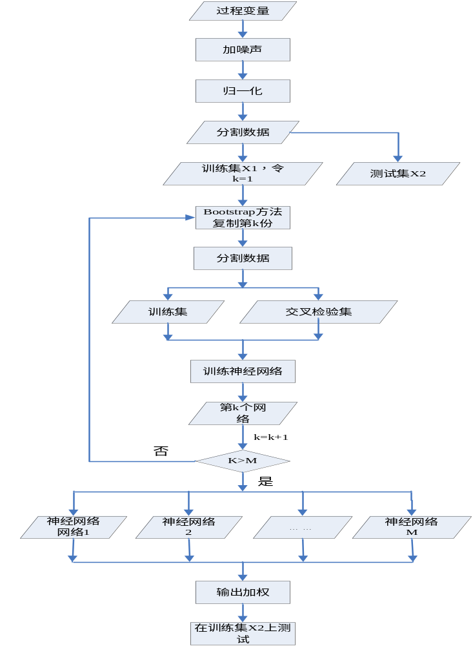
图4.3 Bootstrap多神经网络模型设计流程
该Bootstrap-NN分类器在自身训练样本上作预测的均方根误差为97.08%，说明该软测量模型对自身样本的拟合精度较高。该Bootstrap-NN软测量模型在轻、常、重油上的预测均方根误差分别为100%、90.96%、98.63%，在所有测试样本上为96.53%。与单神经网络方法相比，神经网络模型将软测量精度提高了0.5%。
为了测试Bootstrap多神经网络组合方法得到的分类器的性能，表4.2列出了几种多神经网络组合方案与单个神经网络分类性能进行对比

表4.2 神经网络组合方案
1）单个神经网络输出
2）所有20个神经网络输出取中值作为总输出
3）在训练数据上分类准确率较高的10个网络中，输出取中值作为总输出
4）所有20个神经网络的输出求平均作为总输出
5）在训练数据上分类准确率较高的10个网络中，输出求平均作为总输出
该Bootstrap-NN分类器在自身训练样本上作预测的均方根误差为97.08%，说明该分类器模型对自身样本的拟合精度较高。该Bootstrap-NN分类器模型在轻、常、重油上的预测均方根误差分别为100%、90.96%、98.63%，在所有测试样本上为96.53%。与单神经网络方法相比，多神经网络模型将分类器精度提高了0.5%。
实验结果表明，用Bootstrap复制样本方法建立的多神经网络分类器性能较单神经网络有一定程度的提高，但是尚需进一步考察该方法建立的分类器的准确度和可信度。实验中通过给神经网络赋不同初始权值和阈值的方法，重复了20次实验（即建立了20个这样的多神经网络）。图4.4 为上述五种方案运行了20次各建立的20个分类器在测试集上的分类准确度。可以看出，方案一即单神经网络建立的分类器性能明显弱于多神经网络的四种方案，在第3、19次运行中该模型性能下降较大。由此可见，多神经网络建立的分类器鲁棒性优于单个网络。原因如第二节所述，多神经网络在多个子空间上分别建模不容易陷入局部最优。

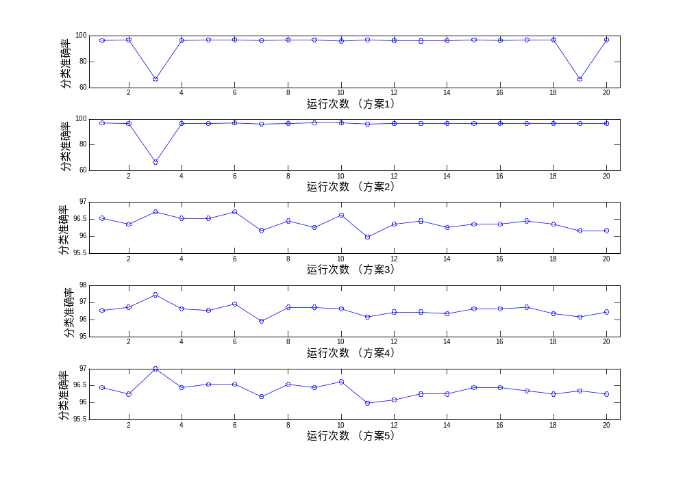
图4.4 运行20次多神经网络测试准确率

图4.5表征了五种方案的平均分类准确度及其95%置信区间。在平均准确度上后三种多神经网络方案要比第一种单神经网络方案高出超过3%，置信区间远小于后者。而在第二种取中值的方案中，置信区间较宽，平均分类准确度也没有后三种方案高。这是由于第3步的神经网络学习受当前初始权值影响较大（见图4.4），多神经网络模型中的单个神经网络模型普遍分类准确度较低。尽管这样，无论在平均分类准确度还是置信区间上，第二种方案的表现还是较第一种单神经网络方案要好很多，这进一步表明了多神经网络模型出色的鲁棒性。
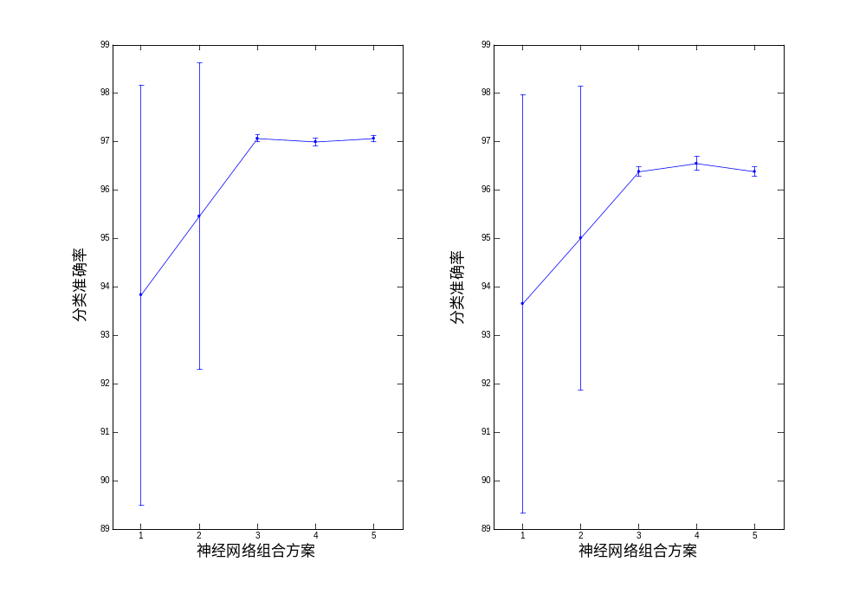
图4.5 多神经网络平均训练和测试误差及其95%置信空间

4.3 4D-PCA分类器
如果取汽油收率、航煤收率、轻柴油收率和重柴油收率四个特征变量作为特征向量，三类原油训练数据都取365个。训练数据在前两个主元上的投影图为图4.6所示
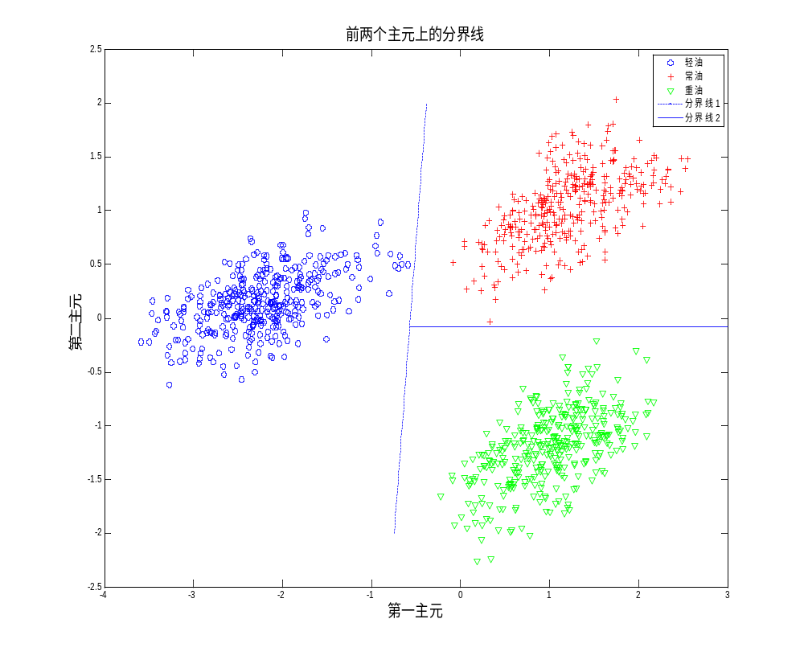
图4.6 四维特征向量在前两个主元上的投影及分界线

由投影图可知，轻油数据还是都在主元图的左半部分，后两种数据现在也很容易分开。通过在中间空白处作一条直线作为轻油后其它两种油品的分界线。常油和重油在第二主元方向可以分开，在中间空白处作一条直线作为两种油品的分界线。第一条分界线（虚线）和第二条分界线（实线）同样可以通过上节的步骤得到。通过上节求分界线的方法步骤可以得到两条分界线：
 | 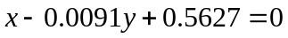 | （4-3）
 | 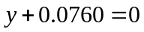 | （4-4）

前两个主元的解释程度为93.57%，可以将前两个主元用作分类。根据式（4-3）和式（4-4）判决各样本属于哪一类。通过在轻油、常油和重油以及所有测试数据上对四维特征向量的PCA分类器（4D-PCA分类器）进行测试，得到表4.2的结果。
表4.3 4D-PCA分类器测试准确率
测试数据集 | 轻油测试数据 | 常油测试数据 | 重油测试数据 | 所有测试数据
分类准确率 | 100% | 100% | 100% | 100%
由表4.3可见，所有测试样本上分类准确率为100%。说明提高了特征变量维度后，特征变量更加全面地反映了油品的特性。

4.4加入油品分类的PLS软测量
本文针对原油蒸馏过程常规软测量模型难以适应原油品种变化的问题，在探讨了原料成份变化对产品质量指标软测量精度影响的基础上，提出了结合油品分类器和PLS的软测量模型建立方法。一种分类器采用PCA降维数据到两个主元二维平面划分分界面的方法来确定油品类型；另一种油品分类器采用轻产品收率作为特征变量，通过Bootstrap算法复制出训练集样本空间上的多个样本子空间，训练出多神经网络分类器，避免了单个神经网络易于陷入局部最优及过度训练的弱点，具有较高的准确率和泛化能力。通过油品分类器对训练数据进行分类，对每一类训练数据分别建立PLS软测量模型，并对测试数据进行类别判断而采用相应类别的软测量模型进行估计。
将原油分类成三类之后，通过新得到的轻油、常油、重油的训练数据集上用PLS算法分别建立三个软测量模型。在测试数据集上，首先通过分类器判别原油种类，再选择对应的软测量模型。这个结合了油品分类器的软测量模型V（代表4D-PCA）、VI（代表Bootstrap-NN）在测试集上的均方根误差如表4.4所示：

表 4.4 三种软测量方案测试误差（训练样本比例1：1：1）
模型序号 | IV | V | VI
轻油样本 | 1.55 | 1.51 | 1.51
常油样本 | 1.73 | 1.66 | 1.79
重油样本 | 1.90 | 1.78 | 1.79
混油样本 | 1.73 | 1.61 | 1.70
表中模型IV为将三种原油进料的训练数据集混合得到的PLS软测量模型。由表4.4可知加入4D-PCA分类器的多模型软测量模型的性能要明显好于混合数据产生的软测量模型。由于前者（V）选择性地采用了单个油品上建立的软测量模型，并且分类准确度达到了100%，所以无论是在单个油品还是总体上都要好于混合模型（IV）。而Bootstrap-NN分类器VI则在该情况下没有这么高的准确度，仅为96.53%，这是由于它所选取的特征向量个数没有4D-PCA方法多，没有充分提取到油品类别信息。因此它虽然也较混合模型VI也有所改进，但是提高不大。该结果说明了分类器分类准确度对于结合油品分类器的软测量方法分类器的分类准确度是有效性的关键。
再考虑将试验中每种油品的样本数比例做调整。这里我们取轻油、常油和重油的样本数比例为3：1：1，分别对应360、120、120个样本。为检验预测性能，每种油品的测试样本还是都取365个。
在这样的训练样本条件下建立了结合油品分类器的软测量模型，该在自身训练样本上作预测的均方根误差为0.78℃，拟合精度上升了0.05℃。将该模型在测试数据上的预测误差与前一种训练样本数目相同的情况做对比如表4.5所示：

表 4.5 三种软测量方案测试误差（训练样本比例3：1：1）
模型序号 | IV | V | VI
轻油样本 | 1.53 | 1.50 | 1.50
常油样本 | 1.78 | 1.69 | 1.79
重油样本 | 2.01 | 1.79 | 1.82
混油样本 | 1.79 | 1.62 | 1.71
表4.5显示样本比在3：1：1时，混合模型在各种油品样本上的预测精度普遍降低了0.1℃左右，尤其在重油上误差增大超过了0.2℃。说明不同油品种类样本的比例关系对建模精度是有影响的。但是4D-PCA-PLS方案精度却没有明显变化，一方面是因为其分类准确度依然保持了100%，另一方面子模型精度在这种情况下并没有发生多大变化。另一种Bootstrap-NN-PLS的方案也比较稳健，其分类准确率为96.71%，软测量精度没有明显下降，但由于混合PLS方法精度下降，说明该方法也具有很好的鲁棒性。
Bootstrap-NN-PLS在这里虽然没有4D-PCA-PLS软测量方法精度高，但是并不代表其效果劣于后者。由于前者只利用了3个特征向量用于分类器设计，准确度不能充分体现，如果它也利用了后者相同的4个特征向量，分类准确度也能够达到100%。相反，后者如果其特征向量只取3个，其分类效果会劣于前者。总之，Bootstrap-NN-PLS方法在解决这一类软测量问题具有很高的鲁棒性和较高的精度。

4.5 本章小结
本章主要介绍油品分类方法以及设计结合油品分类器的软测量模型。首先基于工艺机理，提出了利用轻产品收率作为油品分类的特征变量。然后将三个特征向量通过主成份分析降低两维，并在主元图上设计了线性分类器。进而通过神经网络非线性方法和提取更多合适的特征变量两种思路来改进分类器的准确率。针对神经网络分类模型的缺点，本文提出了用Bootstrap多模型方法改善分类器的分类精度和鲁棒性。最后将分类器引入到软测量模型选择当中，建立了4D-PCA-PLS及Bootstrap-NN-PLS两个结合油品分类器的软测量模型。
通过对油品分类问题的研究，本文得出了以下几点结论：
- 先对油品进行分类，再对每类原油分别建模，在做预测时选用相应的软测量模型，这种方案较之直接对该过程进行PLS软测量建模预报准确度高；
- 油品分类如果线性不可分，可以通过神经网络分类方法改进准确度；但是其缺点也很明显，通过Bootstrap多神经网络可以改进神经网络分类器的平均分类准确度，并且鲁棒会性有很大提高。
- 在地位特征向量空间上油品线性不可分，可以考虑增加特征向量维度来改进分类器。这在流程模拟上容易实现，但实际过程这种增加的有效的特征向量不一定都能测量，需要研究特定的生产装置特点；
- 如果实际过程原油性质差别较大，分类方法对改进软测量会更好；反之，则没有必要进行深度分类，可以考虑直接建立一个混合PLS模型。

第5章 原油蒸馏过程非线性软测量建模研究
本章介绍课题在原油蒸馏过程非线性软测量建模方法的工作。为了解决由于原料切换导致的原油蒸馏装置工作点偏移问题，第3章曾提出了用非线性软测量模型改善软测量预报能力。本章通过实际中常油的神经网络方法建立了非线性软测量模型，在考虑了单神经网络缺陷的基础上，提出了用Bootstrap多模型方法来改善非线性软测量建模。
对于Bootstrap多神经网络，软测量建模分三步。首先将训练样本复制多份。然后将复制后的每份训练样本分为训练和交叉检验部分，训练出在对应样本空间上较优的神经网络，这样建立了多个子神经网络。最后将子神经网络输出加权，得到一个预报性能更好的软测量模型。
在本章的讨论中，将首先以单神经网络方法，建立一个非线性软测量模型。然后用Bootstrap方法训练多个子神经网络，设计4个多神经网络的组合方案。之后，将这几种组合方案以及单神经网络方案应用到常压塔模型的航煤干点软测量建模，进行算法的验证和评价。

5.1 常压塔单神经网络软测量建模
利用BP神经网络建立软测量模型，本文选择了一个三层结构的前向神经元网络。我们首先考虑采集的三种原油的训练样本数量相同的情况。在这里每一类原油的训练样本数都为365，测试样本数都为365。将三组训练样本合并为一个总的训练样本集，即该样本包含了1095个样本。BP神经网络输入为13个软测量的辅助变量，输出为航煤干点。
BP网络的隐层节点数通过交叉检验方法确定，这里通过将总的训练样本集分为两部分，一部分作为训练集，一部分作为交叉检验集，两部分各占50%。隐层节点个数选择在交叉检验集上模型预测的均方根误差最小的隐层节点个数作为最终的结果。实验结果表明10个隐层节点数的BP网络预测性能最好，这样就确定了最终的网络结构为13-10-1的前向网络。隐层节点的激励函数为sigmoid，输出层为purelin。
输入节点上的每个变量的幅值差别比较大，有的相差了四五个数量级。在进行模型训练之前需要将样本归一化：
 | 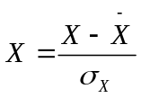 | （5-1）

为原始样本，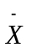为样本中各变量的均值，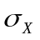为其方差。这样样本归一化为零均值、方差为1的正态分布的新的训练样本集。
接下来训练样本还需要分为训练和交叉检验两部分样本集（本文各取50%），通过LM算法确定在交叉检验集上预测MSE最小的网络权值和阈值。
最终在混合训练样本上训练得到了一个拥有较高精度的软测量模型。它在自身训练样本上作预测的均方根误差为0.92℃，说明该软测量模型对自身样本的拟合精度较高。该模型在三种油品的测试数据上的预测效果如下图5.1所示：
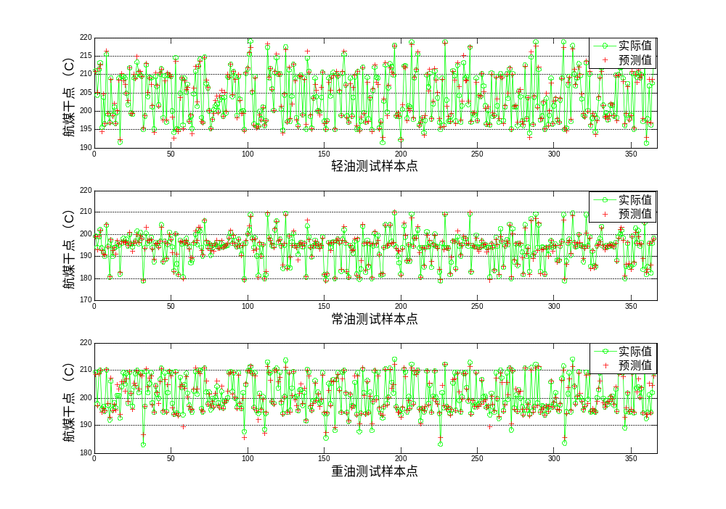

图5.1 BP神经网络软测量模型在三种油品测试样本上的预测效果
该模型在各种油品的测试样本上具有一定的拟合程度很高，说明模型泛化能力也较强。表4.1给出了该BP神经网络软测量模型在测试数据上的预测均方根。与PLS方法相比，神经网络模型将软测量精度提高超过了0.6℃。
生产中可能会主要炼制一种原油，适当时候切换或混炼另一种或几种原油。针对这种情形，可以考虑将试验中每种油品的样本数比例做调整。这里我们取轻油、常油和重油的样本数比例为3：1：1，分别对应360、120、120个样本。为检验预测性能，每种油品的测试样本还是都取365个。
在这样的训练样本条件下建立了BP软测量模型，该在自身训练样本上作预测的均方根误差为1.14℃，拟合精度下降超过了0.2℃。将该模型在测试数据上的预测误差与前一种训练样本数目相同的情况做对比如表5.1所示：

表5.1 不同样本数比例下BP软测量模型在测试数据上的预测均方根误差
测试样本类型 | 轻油（Light） | 常油（Standard） | 重油（Heavy） | 混合（All）
样本比1：1：1 | 0.82 | 1.24 | 1.30 | 1.14
样本比3：1：1 | 1.17 | 1.64 | 1.70 | 1.52
该表显示样本比在3：1：1时，模型在各种油品样本上的预测精度普遍降低了0.4℃左右。

5.2 Bootstrap多神经网络软测量建模
首先对三种原油的训练样本数量相同的情况建立软测量模型，即三种原油的样本数为365：365：365的情形。建模过程中，多神经网络中的单个神经网络都是通过带有早期停止的Levenberg-Marquardt优化算法训练得到。子神经网络结构取与上文讨论的BP网络结构相同，即每个网络结构为13-10-1。权系数和偏置值通过小的随机数初始化，每个神经网络都是单隐层前向神经网络，隐层和输出层的神经元的激活函数都为Sigmoid函数。为了方便处理不同幅度的输入数据，需要归一化特征变量。用于每个神经网络建模的样本集需要被分为训练数据、交叉检验数据和测试数据。为方便计，每个神经网络取相同的结构。隐层神经元数目通过交叉检验方法得到，在测试数据上分类准确度最高的神经网络被认为是最好的网络结构。用Bootstrap复制20个数据集训练20个这样的神经网络。

为了测试Bootstrap多神经网络组合方法得到的软测量模型的性能，表5.2列出了几种多神经网络组合方案与单个神经网络分类性能进行对比。

表5.2 多神经网络组合方案
1） 单个神经网络输出
2 ）所有20个神经网络输出取中值作为总输出
3）在训练数据上预报准确率较高的10个网络中，输出取中值作为总输出
4）所有20个神经网络的输出求平均作为总输出
5）在训练数据上预报准确率较高的10个网络中，输出求平均作为总输出

该Bootstrap-NN软测量模型在自身训练样本上作预测的均方根误差为0.83℃，说明该软测量模型对自身样本的拟合精度较高。表5.3给出了该Bootstrap-NN软测量模型在测试数据上的预测均方根误差。与单神经网络方法相比，多神经网络模型将软测量精度提高了近0.1℃。
实验结果表明，用Bootstrap复制样本方法建立的多神经网络软仪表性能较单神经网络有一定程度的提高，但是尚需进一步考察该方法建立的软测量模型的准确度和可信度。实验中通过给神经网络赋不同初始权值和阈值的方法，重复了20次实验（即建立了20个这样的多神经网络）。图5.2为上述五种方案运行了20次各建立的20个软测量模型在测试集上的均方根误差。可以看出，方案一即单神经网络建立的软测量模型性能明显弱于多神经网络的四种方案，在第8、14次运行中该模型性能下降较大。由此可见，多神经网络建立的软测量模型鲁棒性优于单个网络。原因如第二节所述，多神经网络在多个子空间上分别建模不容易陷入局部最优。
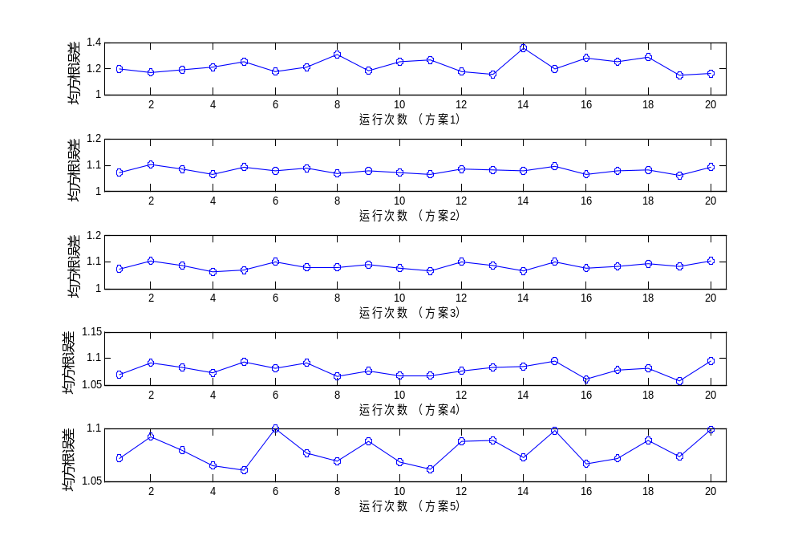
图5.2 运行20次Bootstrap-NN软测量模型测试误差

图5.3表征了五种方案的模型做预测的平均误差及其95%置信区间。在平均误差上后四种多神经网络方案要比第一种单神经网络方案高出0.2℃，置信区间远小于后者。在误差95%置信区间上后四种多神经网络方案要比第一种单神经网络方案优秀，置信区间不仅远小于后者，并且置信区间的上界都要远低于后者的下界。这表明无论在平均误差还是置信区间上，Bootstrap多神经网络软测量方案的表现较单神经网络方案要好很多，具有出色的鲁棒性。
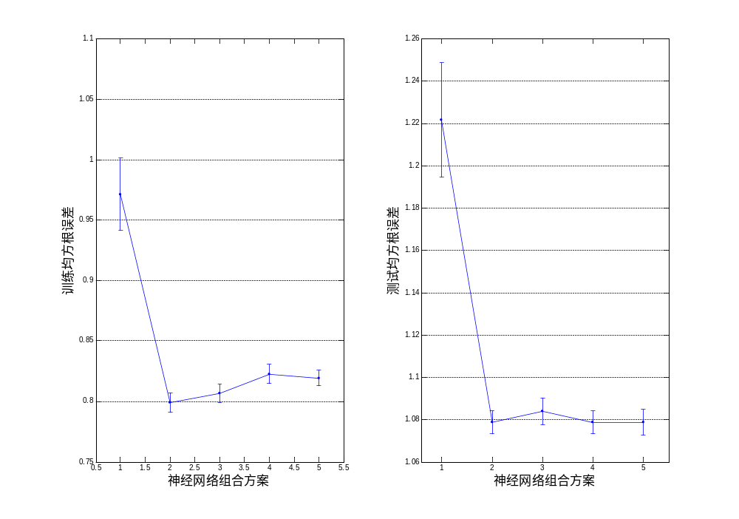
图5.3 测试和训练平均误差及95%置信度误差

再考虑将试验中每种油品的样本数比例做调整。这里我们取轻油、常油和重油的样本数比例为3：1：1，分别对应360、120、120个样本。为检验预测性能，每种油品的测试样本还是都取365个。
在这样的训练样本条件下建立了Bootstrap-NN软测量模型，该在自身训练样本上作预测的均方根误差为0.78℃，拟合精度上升了0.05℃。将该模型在测试数据上的预测误差与前一种训练样本数目相同的情况做对比如表5.3所示：

表5.3 不同样本数比例下Bootstrap多软测量模型预测均方根误差
测试样本类型 | 轻油（Light） | 常油（Standard） | 重油（Heavy） | 混合（All）
样本比1：1：1 | 0.80 | 1.20 | 1.16 | 1.07
样本比3：1：1 | 0.90 | 1.37 | 1.24 | 1.19

该表显示样本比在3：1：1时，模型在各种油品样本上的预测精度普遍降低了0.1℃左右，说明不同油品种类样本的比例关系对建模精度是有影响的。但是多神经网络的精度下降较之单神经网络下降0.4℃的表现还是要好很多，这进一步证明了多神经网络出色的学习能力和鲁棒性。
下图（图5.4）表征了五种方案的模型做预测的平均误差及其95%置信区间。
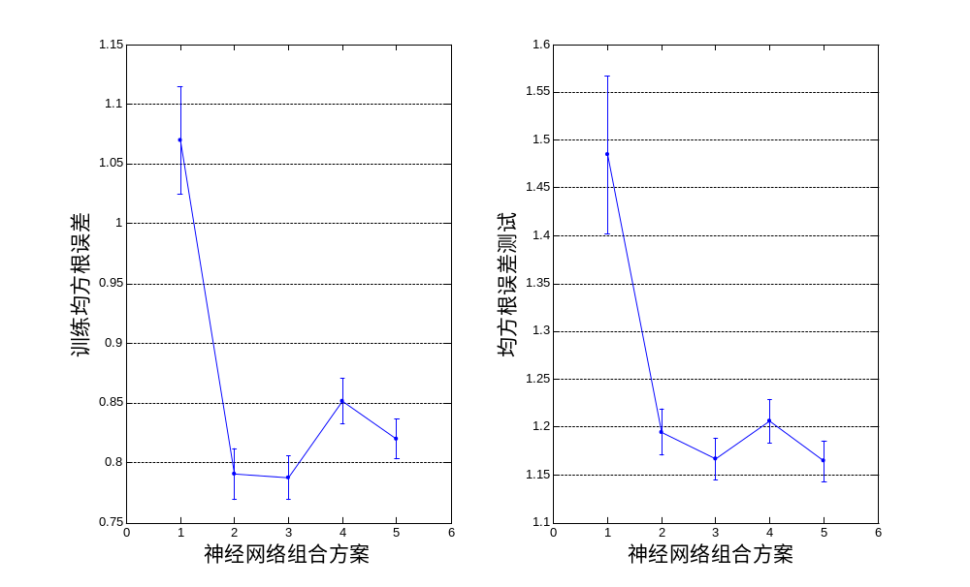
图5.4 测试和训练平均误差及95%置信度误差

5.3 本章小结
本章主要介绍BP神经网络及Bootstrap多神经网络两种非线性建模软测量方案。BP神经网络软测量模型采用通过带有早期停止的LM优化算法训练，通过交叉检验方法确定了在交叉检验样本上预报性能较好的隐层节点个数。BP网络预报性能总体上要优于PLS方法，但由于过拟合和局部最优的缺点其预测模型稳定性较差。而Bootstrap多神经网络方法通过在子空间上学习多个模型来消除了单个神经网络的缺陷，取得了不错的预报效果。该类方法对原油蒸馏过程工作点变化不太大的情况比较适用。

第6章 总结与展望

6.1 论文工作总结和创新
经过多年的发展，在原油蒸馏过程软测量领域，已经形成了一些较为成熟的建模方法，在工业应用中也取得了较大成功。但是这些方法大都基于进料性质变化不大的假设，要求测量在过程在相近的工作点下运行，然而近年来原油蒸馏工业应用中许多软测量建模受原料性质较大波动的影响难以建立准确可靠的模型，而在国内企业中，原油掺炼和混炼尤为明显，这也导致很多软测量软件在企业无法长期正常运行。这类问题是由于软测量实际模型由于进料油品不同运行在不同的工作点所致，如何判定油品类型是解决这一问题的关键点之一。此外，采用合适的非线性方法建模软测量也是解决该类实际问题的一个可行策略。
作为本文的基础，首先通过流程模拟软件仿真了一个常压塔装置，基于该装置实现了不同性质原油的三个动态模型，从而产生了软测量建模所需要的过程变量和质量指标。然后设计了常压塔航空煤油产品的干点软测量方案，建立了不同原油的PLS软测量模型，接近真实地模拟了进料性质变化对软测量的影响。在此基础上，作为应用研究方面的尝试，首先提出几种油品分类的方案，并在此基础上结合各种油品上的软测量模型给出一种结合分类器选择软测量模型的软测量建模方案。接着提出了采用非线性分类方法和增加特征变量维度来改进油品分类器的准确度。本文最后还针对这类非线性软测量问题提出了一种Bootstrap多神经网络建模的方案。

6.2 论文工作展望
展望后续的适应进料性质变化的原油蒸馏过程软测量建模，我们需要把握两个主要研究思路，第一是油品分类方法的改进。如模式识别领域有很多智能方法可以用于改进分类器分类率；第二是非线性软测量建模方法的深入研究。比如目前这块工作主要为神经网络方法，神经网络在隐层节点选择上一直是个难点，而支持向量机算法不需要考虑这点，因此可以考虑Bootstrap算法结合支持向量机来建模。从某种意义上来说这些方法都只是初步的探讨研究，我们认为这些技术最终还是为了解决工业实际难题，虽然流程模拟软件能够较好地模拟实际过程，如果我们能进一步基于实际装置的特定机理特点设计软测量模型证明我们设计的软测量方案的应用能提高软测量准确性和稳定性的话，我们就能用更加直接的证据说明该项研究工作的有效性。而针对各个部分的具体工作，我们认为以下几个方面值得改善：
第一、流程模拟中原油性质差异如果差异更大，各种油品软测量工作点差别会更大，基于油品分类方法的软测量改进效果会更好。这块工作可以通过改变原油的虚拟组分及进一步调整工况来实现。
第二、油品分类的特征变量很值得进一步研究，因为我们只利用了原油蒸馏过程的一些非常直观的特征达到一个粗略分类的目的。
第三、由于实际过程中关于油品种类的信息往往没有明确指示，可以考虑无监督学习方法对油品进行聚类再分别建立软测量模型。
第四、实际应用中可以考虑将本文提出的各种方法综合起来使用，如采用信息融合等方法，各种方案可以相互补充，相互支持。
适应进料性质变化的原油蒸馏过程软测量建模在过程控制领域还处于一个起步阶段。尽管在研究过程中有许多难题，但是已经开始吸引越来越多的科研人员的重视。本课题工作试图在原油油品分类方法和进料性质变化的原油蒸馏过程软测量建模方法上有所创新，从实验设计到算法开发提出思路和方法。希望在课题工作的基础上，我们能加强在原油蒸馏过程软测量的研究。

参考文献
- 赵斌．磁共振成像新技术对乳腺肿块临床应用研究．山东：山东大学，2004年．
- Gilhuijs K G. Computer-supported analysis of breast MR Imaging in four dimensions: Why, when and how. RSNA Categorical Course in Diagnostic Radiology Physics, 2005, 201-213.

致 谢
衷心感谢黄德先老师，每当我陷入彷徨、迷惘，踯躅不前的时候，黄老师总能用他高屋建瓴的大智慧对我进行点拨，饱含着为人与为学的深刻哲理，我深深感觉到自己必将受用一生。
衷心感谢张杰老师，每当论文工作停滞不前的时候，张老师总能给我启发、给我灵感，为我指明前进的方向。没有张老师的悉心指导和技术支持，本论文只能成为空中楼阁。
衷心感谢师兄师弟们，你们是我的好战友、好伙伴，还有关心和支持我的同学和朋友们，一生有你们相伴，我将不再孤单。
衷心感谢我的父母，没有他们，就没有我的人生。

声 明
本人郑重声明：所呈交的学位论文，是本人在导师指导下，独立进行研究工作所取得的成果。尽我所知，除文中已经注明引用的内容外，本学位论文的研究成果不包含任何他人享有著作权的内容。对本论文所涉及的研究工作做出贡献的其他个人和集体，均已在文中以明确方式标明。

签 名： 日 期：

个人简历、在学期间发表的学术论文与研究成果
1983年 7 月 4 日出生于江苏省盐城市
2001年9月考入中国石油大学（北京）自动化系，2005年7月本科毕业并获得工学学士学位。
2005年9月考入清华大学自动化系攻读控制科学与工程硕士学位至今。

发表的学术论文

